





AFET VE ACİL DURUM
EYLEM PLANI
HAZIRLANMA TARİHİ: 15.07.2026
HAZIRLAYAN BİRİM: SİVİL SAVUNMA UZMANLIĞI

KALİTE POLİTİKASI

Yıldız Teknik Üniversitesi’nin hedefi ulusal alanda öncü, uluslararası alanda rekabetçi, ülke kalkınmasına katkı sağlayarak öncelikle ülkemiz olmak üzere dünyadaki problemlerin çözümünde etkin rol oynayan, yenilikçi ve proaktif yeni nesil dijital çağa uygun donanım ve yetkinliklere sahip, etik değerleri gözeten,
öğrenci odaklı bir üniversite olmaktır.

Üniversitemizin kalite odağı, uluslararası düzeyde Ar-Ge, inovasyon ve girişimcilikte rekabet avantajı sağlayan; değişimi yöneten ve yönlendiren; paydaşlarla iş birliğini ve disiplinler arası çalışmaları teşvik eden; yönetimde ve eğitimde kalite güvence sistemlerini benimseyen; toplumsal sorumluluğu önemseyen; özgür, sorgulayıcı ve sonuç odaklı araştırma kültürüne sahip; sürdürülebilir kalkınma amaçlarına bağlı; paydaşları ile bütüncül bir yaklaşımla kurumsal aidiyete önem veren; bilginin gizliliğinin, bütünlüğünün ve erişilebilirliğinin korunmasını önemseyen; insan ve çevre odaklı yaklaşım çerçevesinde, personel ve öğrenci güvenliğinin sağlanması; çevre kirliliğinin önlenmesi; iklim değişikliğinin azaltılması faaliyetlerini belirleyen ve uygulayan bir yaklaşımı benimsemektedir.

Prof. Dr. Eyüp DEBİK
REKTÖR

GENEL HÜKÜMLER

Amaç
- Tüm Yıldız Teknik Üniversitesi personelinin acil durumlara karşı hazırlıklı olmasını sağlamak,
- Tüm Yıldız Teknik Üniversitesi personelini acil durumlara karşı eğitmek,
- Gerçekleşen acil durumlara ilk müdahale yapmak,
- Acil duruma destek için gelen profesyonel ekibe (Emniyet, İtfaiye, Arama Kurtarma Ekipleri vb.) yardımcı olmak,
- Gerektiğinde basın, yayın organları ile yetkili mercileri yönlendirmektir.

Kapsam
- Tüm Yıldız Teknik Üniversitesi çalışanlarını, ziyarete gelen misafir ve alt işveren personelini kapsar.
- Genel nitelikli bir plan olup, Üniversite bünyesindeki her işyeri için özel durumlar dikkate alınarak ayrı ayrı Acil Durum Eylem Planları da hazırlanacaktır.

Dayanak
- 6331 sayılı İş Sağlığı ve Güvenliği Kanunu
- İşyerlerinde Acil Durumlar Hakkında Yönetmelik
- İlkyardım Yönetmeliği
- YÖ-061 Yıldız Teknik Üniversitesi Afet Ve Acil Durum Yönetimi Yönergesi

1.4.1. BELİRLENEN ACİL DURUMLAR
a) Yangın
b) Deprem
c) Su Baskını
d) Savaş
e) Zehirlenme
f) Sabotaj
g) Kimyasal Madde Kazaları
h) Yüksekte Çalışma
ı) İş Kazası
i)Patlama

1.4.2. ACİL DURUMLARDA KARŞILAŞILABİLECEK SORUNLAR

a) Can kaybı ve yaralanmalar
b) Enerji kaybı
c) Veri kaybı
d) Telekomünikasyon/ iletişim ağı hizmetlerinin kaybı
e) Sistemlerin/uygulamaların kaybı
f) Hizmet sağlayıcıların devre dışı kalması
g) Çalışma alanlarının zarar görmesi, kullanılamaması

Tanımlar
Acil Durum: İşyerinin tamamında veya bir kısmında meydana gelebilecek yangın patlama, tehlikeli kimyasal maddelerden kaynaklanan yayılım, doğal afet gibi acil müdahale, ilk yardım ve tahliye gerektiren olaylar.
Acil Durum Toplanma Noktası: Acil durumların olumsuz sonuçlarından çalışanların etkilenmeyeceği mesafede veya korunakta belirlenmiş yeri ifade eder.
Yanma: Yanma bir kimyasal olay olup, yanıcı maddelerin belirli bir ısı seviyesinde oksijen ile birleşmesidir.
Yangın: Tehlike doğuran, önü alınamayan veya söndürülemeyen ve neticesinde madden ve manen zararlar getiren ateşe yangın denir. Diğer bir tanımıyla ise, katı, sıvı veya gaz halindeki yanıcı maddelerin oksijen ile birleşerek ısı alarak kontrol dışı yanmasıdır.
Deprem: Yerkabuğunda meydana gelen tektonik hareketler sonrasında gelişen can ve mal kayıplarına neden olan bir afet durumudur. Tektonik hareketler neticesinde fayların (kırıkların) arasında meydana gelen enerji boşalması olarak da adlandırılır.

Sabotaj: Herhangi bir şirketin veya çalışan personelinin canına, mal varlığına, faaliyetine ve imaj kaybına yönelik bombalama, yıkma, zehirleme ve kasıtlı hizmet dışı bırakma vs. gibi zarar verici hareketlerin tümüne denir.
Patlama: Kompresör hava tankı veya buhar kazanı gibi basınçlı kaplar, kimyasal malzemeler vb. depolama koşullarına uyulmaması, sabotaj, kullanım ömrünün bitmesi, periyodik muayene ve bakımlarının aksaması, personeline eğitim ve bilgi eksikliği vb. sebeplerle çok kısa bir süre içinde basınçlı gazların açığa çıkmasına ya da oluşmasına yol açan olaylara denir.
Terör: Cebir ve şiddet kullanarak; baskı, korkutma, yıldırma, sindirme veya tehdit yöntemlerinden biriyle, siyasî, hukukî, sosyal, laik, ekonomik düzeni değiştirmek, Devlet otoritesini zaafa uğratmak veya yıkmak veya ele geçirmek, temel hak ve hürriyetleri yok etmek, Devletin can ve mal güvenliğini, kamu düzenini veya genel sağlığı bozmak amacıyla bir örgüte mensup kişi veya kişiler tarafından girişilecek her türlü suç teşkil eden eyleme denir.
Terörist: Savaş ve diplomasi ile kazanılamayan sonuçları elde etmek, insanları korkutmak ve itaat ettirmek için bir felsefe ve ideolojiye dayanarak sistemli şekilde şiddet kullanmak ve Siyasal amaçlar için mevcut durumu yasadışı yollardan değiştirmek amacıyla örgütlü, sistemli ve sürekli terör eylemlerini kullanmayı bir yöntem olarak benimseme durumuna denir.
Su Baskını: Yağmursuları, boruların patlaması, beton su deposunun delinmesi veya çatlaması gibi herhangi bir nedenle binanın zemin seviyesi altındaki bölümlerini su basması olayıdır.
Savaş: ülkenin tamamının acil durum önlemi almasını gerektirecek bir olaydır. Savaş durumunda İşletmemizin faaliyetlerinin devamı yerel idareler ve şirket üst yönetimin alacağı kararlara bağlıdır.
İlkyardım: Herhangi bir kaza yâda yaşamı tehlikeye düşüren durumda, sağlık görevlilerinin yardımı sağlanıncaya kadar, hayatın kurtarılması ya da durumun daha kötüye gitmesini önlemek amacıyla, ilaçsız olarak yapılan uygulamalara ilkyardım denir.
Yüksekte Çalışma: Yapı alanları için asgari sağlık ve güvenlik şartları A maddesine göre; seviye farkı bulunan ve düşme sonucu yaralanma ihtimalinin oluşabileceği her türlü alanda yapılan çalışma denir.
İş Kazası: İş yerinde meydana gelen, çalışanlarda, araçlarda, makinelerde, donanımlarda ve çalışma düzeninde manevi ve maddi zararlara sebep olan istenmeyen, beklenmeyen ve önceden planlanmayan olaylardır.

Yönetimin Yükümlülükleri
- Kampüs ortamında var olan ya da dışarıdan gelebilecek tehlikelerin belirlenmesi, bu tehlikelerin riske dönüştüğü durumlarda kontrol tedbirlerinin kararlaştırılması amacıyla yapılması gerekli çalışmaları yapar.
- Eğitim öğretim faaliyetlerini ve personelleri etkileyecek acil durumları önceden değerlendirerek muhtemel acil durumları belirler.
- Acil durumların olumsuz etkilerini önleyici ve sınırlandırıcı tedbirleri alır.
- Acil durumların olumsuz etkilerinden korunmak üzere gerekli ölçüm ve değerlendirmeleri yapar.
- Acil durum planlarını hazırlar ve tatbikatların yapılmasını sağlar.
- Acildurumlarlamücadeleiçinkampüsünbüyüklüğüvetaşıdığıözeltehlikeler,yapılanişin niteliği, personel ve öğrencilerin sayısı ile ortamda bulunan diğer kişileri dikkate alarak; önleme, koruma, tahliye, yangınla mücadele, ilk yardım ve benzeri konularda uygun donanıma sahip ve bu konularda eğitimli yeterli sayıda çalışanı görevlendirir ve her zaman hazır bulunmalarını sağlar.
- Özellikle ilk yardım, acil tıbbi müdahale, kurtarma ve yangınla mücadele konularında, gerekli kurumlarla irtibatı sağlayacak gerekli düzenlemeleri yapar.
- Acil durumlarda enerji kaynaklarının ve tehlike yaratabilecek sistemlerin olumsuz durumlar yaratmayacak ve koruyucu sistemleri etkilemeyecek şekilde devre dışı bırakılması ile ilgili gerekli düzenlemeleri yapar.
- Varsaaltişverenvegeçiciişilişkisikurulanişvereninçalışanlarıileziyaretçigibikampüste bulunan diğer kişileri acil durumlar konusunda bilgilendirir.

Tüm Paydaşların Yükümlülükleri
- Acil durum planında belirtilen hususlar dâhilinde alınan önleyici ve sınırlandırıcı tedbirlere uymak.
- Kampüs içindeki makine, cihaz, araç, gereç, tesis ve binalarda kendileri ve diğer kişilerin sağlık ve güvenliğini tehlikeye düşürecek acil durum ile karşılaştıklarında; acil durumla ilgili görevlendirilen sorumluya veya en yakındaki güvenlik personeline haber vermek.
- Acil durumun giderilmesi için, ilgili kuruluşlardan olay yerine intikal eden ekiplerin talimatlarına uymak.
- Acil durumlar sırasında kendisinin ve çalışma arkadaşlarının hayatını tehlikeye düşürmeyecek şekilde davranmak.

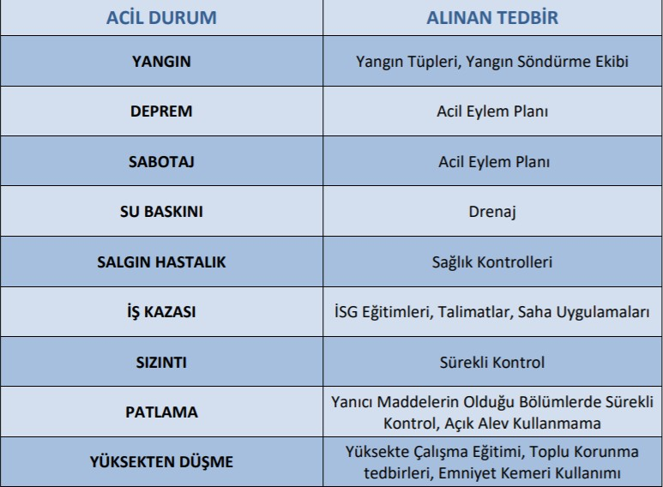
Belirlenen Acil Durumlar ve AlınanTedbirler

- ACİL DURUM YÖNETİMİ MERKEZİ VE ACİL DURUMEKİPLERİ
Acil Durum Yönetimi Merkezi, kampus içerisinde meydana gelen olaylarla ilgili hızlı bir şekilde tarama yaparak olayın büyüklüğü etkilenen alan ve etkilenen canlı sayısına ilişkin bilgileri içeren ilkdeğerlendirmeyiİlAfetAcilDurumYönetimMerkezineivediliklebildirmekveolaybölgesindeki acil durum ekiplerinin sorunsuz ve sürekli bir şekilde ulaşması için gerekli trafik emniyet ve çevre güvenliği tedbirlerini almak amacıyla gerekli durumlarda kurulur.
Rektörün veya görevlendireceği Rektör Yardımcısının Başkanlığında, Genel Sekreter, Yapı İşleri Teknik Daire Başkanı, Öğrenci İşleri Daire Başkanı, Sağlık Kültür ve Spor Daire Başkanı, Bilgi İşlem Daire Başkanı, Destek Hizmetleri Şube Müdürü, İletişim Koordinatörü, İş Sağlığı ve Güvenliği Koordinatörü ve Sivil Savunma Uzmanın’dan oluşur. Afet ve acil durumun yeri ve türüne göre Fakülte/Enstitü/Yüksekokul, Meslek Yüksekokulları ve diğer birimlerin yöneticileri ile öğrenci temsilcileri çağrılabilir. Merkezin Sekretaryası Sivil Savunma Birimi tarafından yürütülür.

Acil Durum Ekipleri
Yangın, deprem ve benzeri afetlerde binada bulunanların tahliyesini sağlayan, olaya ilk müdahaleyi yapan, arama-kurtarma ve söndürme işlerine katılan ve gerektiğinde ilk yardım uygulayan ekibi ifade eder. Her ekipte farklı vardiyalar da görevli birer ekip başı bulunu. Ekip başı, aynı zamanda iç düzenlemeleri uygulamakla görevli Acil Durum Yöneticisinin yardımcısıdır.

Rektör
ya dagörevlendireceği
Rektör Yardımcısı
Sekreterya
Sivil Savunma Uzmanı
Genel Sekreter
ya dagörevlendireceği
Acil Durum Yöneticisi
KorumaveGüvenlik Ekibi
Arama, Kurtarma ve Tahliye Ekibi
İlkyardım Ekibi
SöndürmeveMüdahaleEkibi

Acil Durum Yöneticisi
Kendisine bağlı acil durum ekiplerini görevlendiren, harekete geçiren, kontrol eden ve acil duruma müdahale edilmesini sağlayan kişidir. Genel Sekreter tarafından görevlendirilir.
- Yangın nedeniyle ortaya çıkması muhtemel panik ve kargaşayı önleyip, düzenli haberleşmeyiş sağlar.
- Kolluk kuvvetlerine yardımcı olur.
- Toplanma bölgesinde koordinasyonu sağlar ve sayım yapar.
- Hijyen, sterilizasyon ve bakım faaliyetlerinin devamlılığını tesis eder.

Söndürme ve Müdahale Ekibi
- Yangın eğitimi almış soğukkanlı personelden seçilir.
- Yangın esnasında Acil Durum Yöneticisinin talimatına uygun olarak ilk müdahaleyi gerçekleştirir.
- Acil Durum Yöneticisinin tahliyeyi başlatması talimatı için gerekli koordinasyonu sağlar, yangının büyüklüğü konusunda bilgi verir.
- İtfaiyeye destek sağlar, bina konusunda bilgi verir.
- Yangın dışındaki acil durumlara Acil Durum Yöneticisinden gelecek talimata uygun olarak müdahaleyi gerçekleştirir.

Arama, Kurtarma ve Tahliye Ekibi
- Yangın ve diğer acil durumlarda can ve kritik ve hayati değer taşıyan ekipman, servis ve malzemelerin kurtarma görevlerini gerçekleştirir.
- Kayıp personeli tespit edip, olası yerlerini belirler.
- Tahliye ekibi acil çıkış kapılarında görev alarak çalışanların süratle tahliyesini sağlar.

Koruma ve Güvenlik Ekibi
- Koruma ekibi kurtarma ekibince kurtarılan malzeme ve evrakı korur.
- Tehlikeli alanları tespit eder ve geçişe kapatır.
- Tahliye ekibi engelli çalışanların güvenli tahliyesini sağlar.
- Bina girişinde bulunarak giriş ve çıkışları kontrol eder.
- Binaya yapılacak yağma ve saldırılara engel olur.

İlk yardım Ekibi
- İlkyardımcı eğitimi almış sertifikalı ilkyardımcı personelden oluşur.
- Yaralıları ve kurtarılanları tespit eder, belirlenen ilk yardım alanında ilk müdahaleyi yapar.
- Hastaneye sevk edilmesi gerekenlerin, ambulans ile hastaneye sevkini sağlar.
- Nefes alma, kanama, şok gibi durumlara müdahale eder.
- Yaralıların güvenli yerlere taşınmasını sağlar.
- Acilsağlıkmüdahalesigerektirenyaralılarıveönceliklimüdahaleedilmesigerekenleriseçer.

YANGIN

3.1 Yangına Sebep Olan Faktörler
- Havalandırmanın olmadığı yerler, (benzin, tiner ve solvent gibi havada uçucu
bileşenlerine ve moleküllerine ayrılarak 1 litresi 200 litre hacme ulaşan gazların neden olacağı patlamalar.
- Elektrik,
- Yanıcı sıvılar,
- Mekanik kazalar,
- Isıtma ve aydınlatma sistemlerindeki arızalar,
- Yanıcı gazlar, (doğalgaz, metan gazı, LPG, propan, asetilen gibi)
- Kaynak, kesme ve taşlama işlerinde ısı kaynaklarının kontrol altına alınmaması,
- Kimyasal maddelerin depolama hataları,(su ve potasyum gibi kimyasal özelliği itibariyle karışmaları halinde kimyasal reaksiyon verecek maddeler)
- Kimyasal maddelerin kullanım hataları,
- Oksijen ve yağ etkileşimine karşı gerekli önlemlerin alınmaması,
- İhmaller,
- Doğal afetler,
- Sabotaj,
- Yangına karşı gerekli önlemlerin alınmaması

Yangına Karşı Çalışma Ortamında Alınacak Tedbirler
- Laboratuvar, otopark vb .kapalı alanlarda ve patlayıcı ortam oluşturubilecek yerler içerisinde sigara içilmesine izin verilmemelidir.
- Kullanılmayan elektrikli cihazların şalterleri kapatılmalı veya fişi çekilmelidir.
- Temizlik ve bakım için kullanılan yağlı bez parçaları PL-106 numaralı Atık Yönetim Planına uygun olarak depolanmalı ve bertaraf edilmelidir.
- Kullanılan ekipman ve envantere göre uygun tipte yangın söndürücü bulundurulmalıdır.
- Üretimalanındastatikelektriğinyangınriskinenedenolduğuyerlerdetopraklamayapılmalı, statik elektriğe karşı önlem alınmalıdır.
- Tüm kampüste yangın söndürme tüpleri Sivil Savunma Uzmanlığı Birimi tarafından kontrol edilir. FR-1210 nolu Yangın Dolabı Aylık Kontrol Listesi ve FR-1188 nolu Yangın Tüpü Aylık Kontrol Listesi formlarının bina sorumluları tarafından her ay kontrol edilerek eksiklikler için Sivil Savunma Uzmanlığı Birimi ile iletişime geçmesi sağlanır.

Yangına Karşı Kimyasallar ile ilgili Alınacak Tedbirler
- Tüm kimyasallar gerektiği şekilde etiketlenmiş ve kapalı kaplarda saklanmalıdır.
- Kimyasalların kullanıldığı yerde sadece gerekli miktarda kimyasal bulundurulmalı ve kullanılan tüm kaplar etiketlenmelidir.
- Kimyasallar MSDS ’ler inde tanımlanan ortam koşullarında depolanmalıdır.
- Miktarı 50 litreyi aşan çözücüler (solventler) kimyasal dökülmelerine karşın döküntülerin birikeceği tepsiler bulunan metal dolaplarda ve/veya özel olarak hazırlanmış ya da amaca uygun olarak yeniden düzenlenmiş odalarda saklanmalıdır.
- Konteyner veya bidon gibi kaplarla saklanan kimyasallar, tercihen bina dışında, güneşe maruz kalmayacak şekilde, havalandırmalı ve sızıntıya karşı önlem alınmış olan kimyasal depolarında stoklanmalıdır.
- Depo içindeki kimyasallar uygun şekilde etiketlenip depolama şartlarına uygun olarak depolanmalıdır.
- Kimyasal depoları ve kimyasalların yoğun olarak kullanıldığı bölgelerdeki elektrik tesisatı ve aydınlatmalar etan olmalıdır.
- Depo içinde ve dışında dolap ve raflarda gerekli topraklama tertibatı yapılmalıdır.
- Kimyasallar ısı ve ateşleme kaynaklarından uzak tutulmalıdır.

Yanıcı Gazlar ile ilgili tedbirler
- Gaz boruları sağlam olmalı ve fazla ısınmasına yol açmayacak şekilde yerleştirilmelidir.
- Kullanılmayan gaz vanaları tamamen kapatılmalıdır.
- Kullanılmayan gaz tüpleri dışarıda, düşmeye karşı önlem alınarak, güneşin etkilerine maruz kalmayacak şekilde ve kilit altında stoklanmalıdır.
- Yanıcı gaz tüpleri oksijen kaynağından veya oksijen tüplerinden uzakta tutulmalıdır.
- Gaz tüpleri ısı ve ateşleme kaynaklarından uzak tutulmalıdır.
- Yanıcı gazlar kullanılırken çalışma alanı terkedilmemelidir.
- Yanıcıgazlarileçalışılanyerlerdekullanılangazlarlailgiligazdedektörleribulundurulmalıdır.

Malzeme / Teçhizat Depoları ile ilgili tedbirler
- Depoların içinde ve malzemeler arasında sigara içilmesine izin verilmez.
- Depolardaki malzemelerin özelliğine göre uygun tipte Yangın söndürme tüpleri dolu ve kullanıma hazır bulundurulur.
- Depoların uygun ve görülebilecek yerlerine “sigara içmek yasaktır” levhaları konulur.

Açık Alanlar ile ilgili tedbirler
- Çevredeki yabani otlar, kağıt, bez, parçası gibi yanıcı atıklar temizlenir, kesilen otlar yakılmaz ve tesis dışına çıkarılır.
- Yangın hidratları vana ve rögarlar devamlı bakımlı ve temiz tutulur, periyodik olarak kontrol edilir.
- İtfaiye gelinceye kadar kullanılmak üzere,her 2-3 yangın hidrandı için uygun bir yere yeterli uzunlukta hortum bulundurulur. Anılan hortumların güneş ve yağıştan korunması için kapalı bir kutuya alınması (kullanılabilir duruma gelmesini zaman açısından riske atmayacak bir düzen içerisinde)sağlanır.

Elektrik Tesisatı ile ilgili tedbirler
- Elektrik tesisatına, proje harici fazla yüklü cihazlar takılmaz.
- Elektrik tesisatında yetkili olmayan kişilerce değişiklik yapılmamalıdır.
- Tüm bina ve tesislerin elektrik dağıtım panolarındaki sigortalar muhafazalı ve otomatik olur.
- Elektrikle çalışan cihazlardan, teknik dokümanına göre gerekli olanlar topraklanır.
- Bina ve tesislerde çıplak veya hasarlı kablo, priz, fiş vb. gibi elektrik malzemesi varsa kullanılmaz, derhal yenilenir.

- Elektriktesisatınınperiyodikkontrolvebakımlarıyetkilipersoneltarafındanyapılır.
- Paratoner ve çatı elektrik kablo kontrolleri ,baca kontrolleri periyodik olarak yapılır.
- Uygun yerlere “sigara içmek yasaktır” ve “dikkat ateşle yaklaşma” levhaları asılır.
- Yeteri kadar uygun tipte (köpüklü ve/veya CO2 vb.) yangın söndürme tüpleri ve diğer yangın söndürme araçları faal olarak kullanıma hazır bulundurulur.
- Otomatik yangın algılama detektörleri uygun yerlere yerleştirilir.

Yangın Sınıfları Ve MüdahaleAraçları

YANGIN SINIFLARI | YANICI MADDELER | KULLANILACAK MÜDAHALE ARAÇLARI |  | KULLANILMAMASI GEREKEN MÜDAHALE ARAÇLARI |  | UYARI
A  SINIFI YANGIN | Kağıt, Ahşap, Kumaş, Odun, Kömür vb. katı ve kuru madde yangınlarıdır. | SU KÖPÜK  ABC (KKT) |  | CO2 |  | Duman, Karbonmonoksit gibi zehirli gazlara dikkat edin.
B  SINIFI YANGIN | Benzin, Tiner, Motorin, Solvent, Boya, Alkol, vb. yanıcı sıvı madde yangınlarıdır. | CO2 |  | KÖPÜK ABC (KKT) |  | Yakındaki parlayıcıları tahliye edin.
C  SINIFI YANGIN | LPG, Doğalgaz, Metan, Propanvbgaz yangınlarıdır. | SU, CO2  KÖPÜK ABC (KKT) |  | Kuru kimyevi  toz |  | Kaynağından gazı kesin/yaklaşmayın.
D  SINIFI YANGIN | Mg, Al, Titanyum vb metal yangınlarıdır. | Tuz ve Kum, Magnezyum Oksit, Sodyum Bikarbonat |  | SU, CO2  KÖPÜK ABC (KKT) |  | Yaklaşmayın.
F  SINIFI YANGIN | Elektrik kaynaklı  yangınlar, elektrikli cihazlar, tesisatlarvb. | CO2  ABC (KKT) |  | ABC (KKT) Co2 Gazlı |  | Bölgedeki elektrik şalterini kapatın. | elektrik

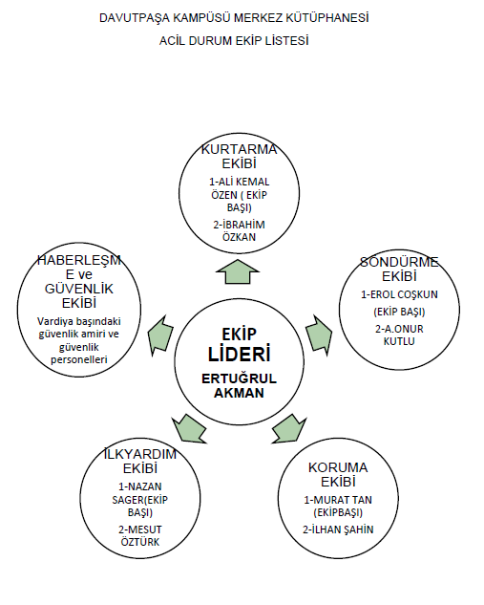
ACİL DURUM EKİPLERİ: KÜTÜPHANE

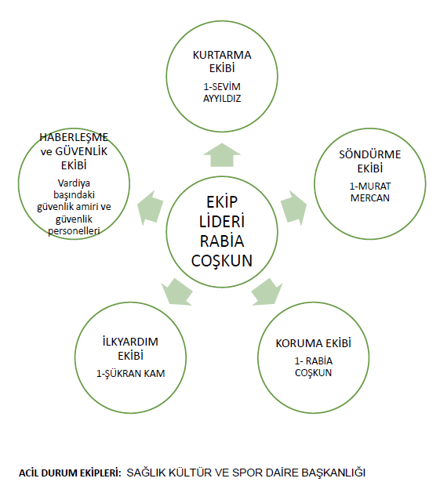

ACİL DURUM EKİPLERİ: DESTEK HİZMETLER MÜDÜRLÜĞÜ

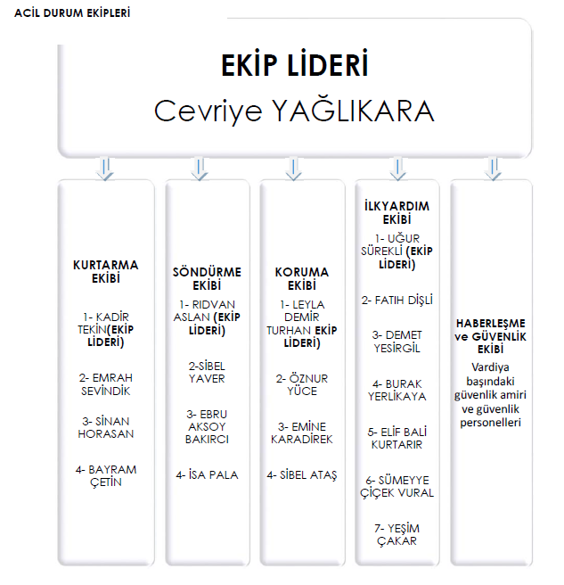
ACİL DURUM EKİPLERİ: İKTİSADİ VE İDARİ BİLİMLER FAKÜLTESİ

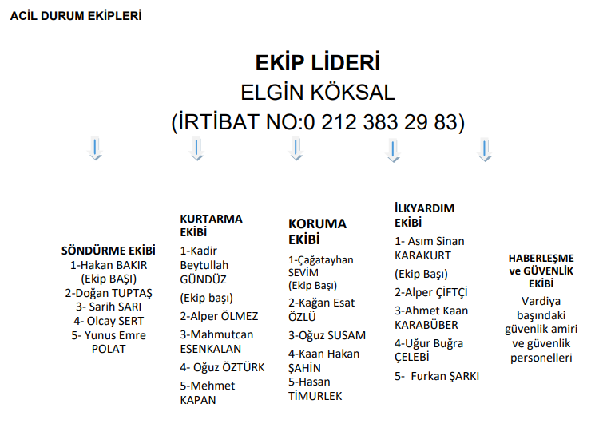

ACİL DURUM EKİPLERİ: GEMİ İNŞAATI VE DENİZCİLİK FAKÜLTESİ
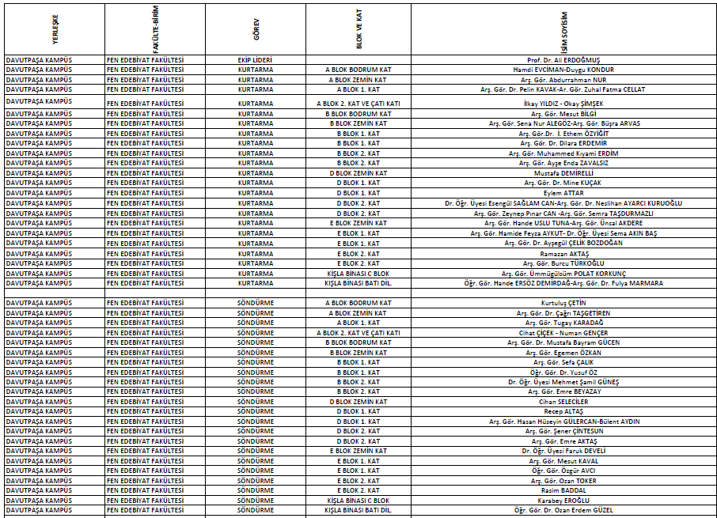
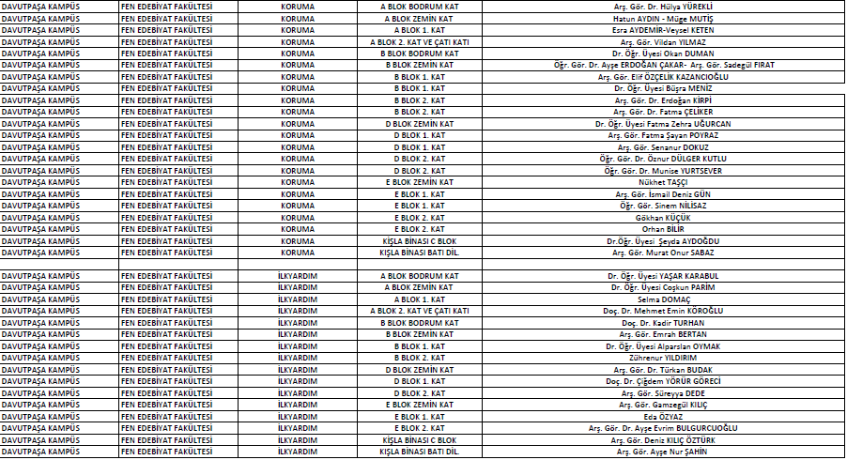

ACİL DURUM EKİPLERİ: FEN EDEBİYAT FAKÜLTESİ

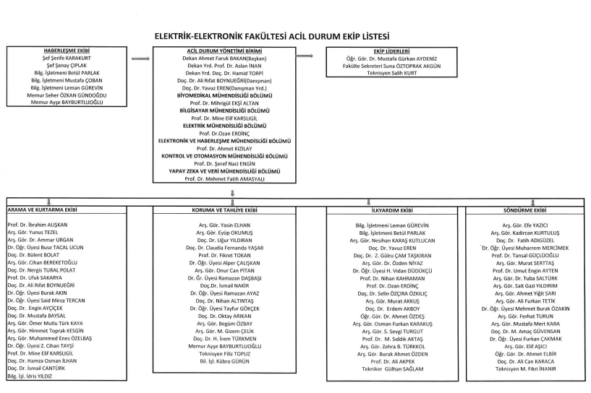

ACİL DURUM EKİPLERİ: ELEKTRİK ELEKTRONİK FAKÜLTESİ

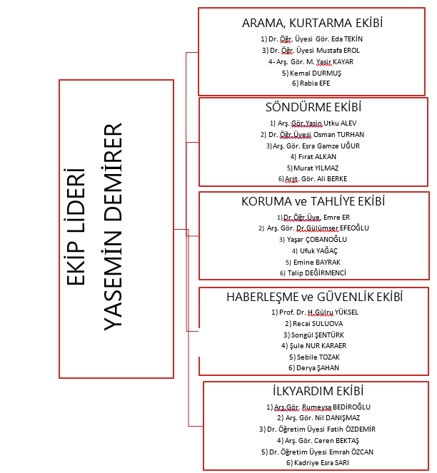

ACİL DURUM EKİPLERİ: EĞİTİM FAKÜLTESİ

ACİL DURUM EKİPLERİ: FEN BİLİMLERİ ENSTİTÜSÜ

ACİL DURUM EKİPLERİ: BİLGİ İŞLEM DAİRE BAŞKANLIĞI

ACİL DURUM EKİPLERİ: İDARİ VE MALİ İŞLER DAİRE BAŞKANLIĞI

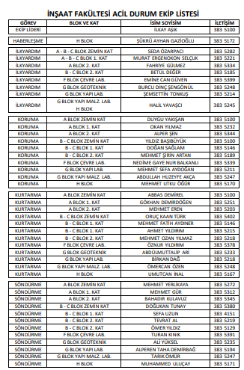

ACİL DURUM EKİPLERİ: İNŞAAT FAKÜLTESİ
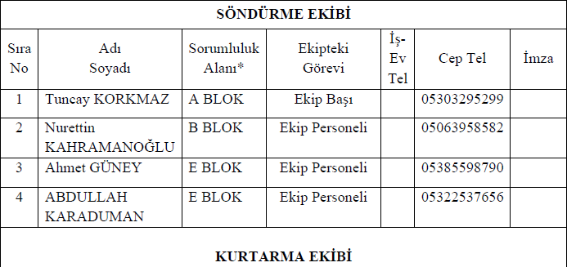
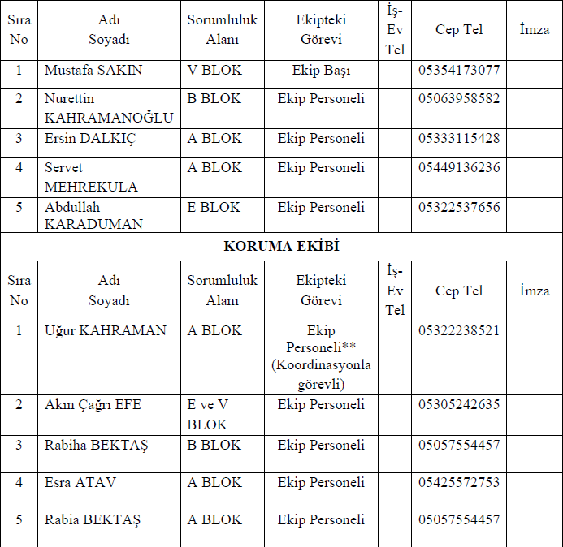
ACİL DURUM EKİBLERİ-MAKİNA FAKÜLTESİ
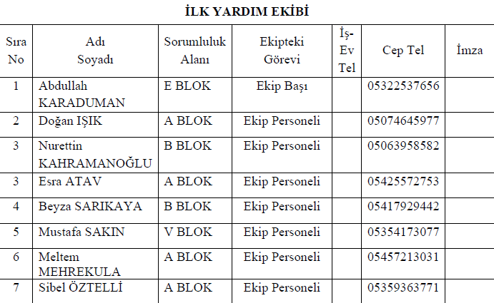
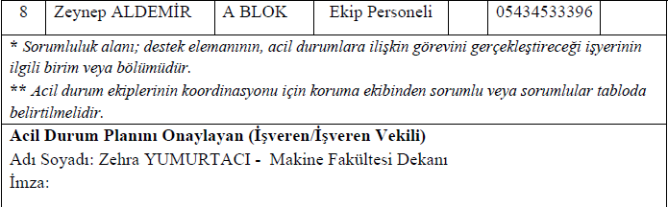

ACİL DURUM EKİPLERİ: MAKİNE FAKÜLTESİ

ACİL DURUM EKİPLERİ: KİMYA METALURJİ FAKÜLTESİ

ACİL DURUM EKİPLERİ: SANAT VE TASARIM FAKÜLTESİ

ACİL DURUM EKİPLERİ: SOSYAL BİLİMLER ENSTİTÜSÜ

ACİL DURUM EKİPLERİ: UYGULAMALI BİLİMLER FAKÜLTESİ

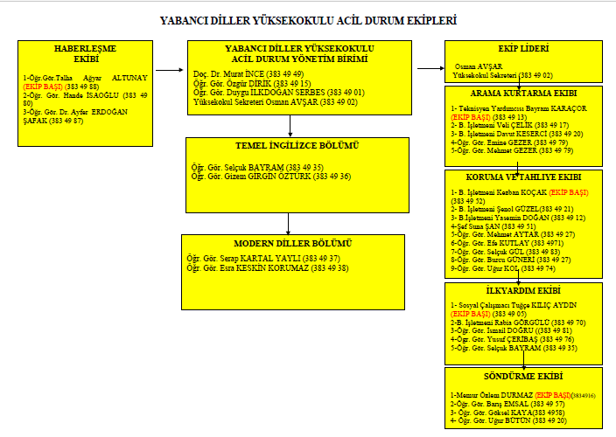

ACİL DURUM EKİPLERİ: YABANCI DİLLER YÜKSEKOKULU FAKÜLTESİ
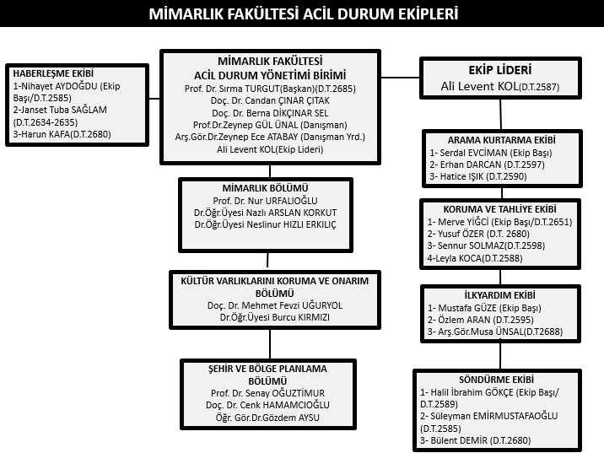

ACİL DURUM EKİPLERİ: MİMARLIK FAKÜLTESİ

ACİL DURUM EKİPLERİ

A

ACİL DURUM EKİPLERİ: BEŞİKTAŞ KÜTÜPHANE

ACİL DURUM EKİPLERİ: KIZ YURDU

ACİL DURUM EKİPLERİ: BELGE YÖNETİMİ VE ARŞİV HİZMETLERİ

  - Yangın Söndürme Tüpü Kullanımı

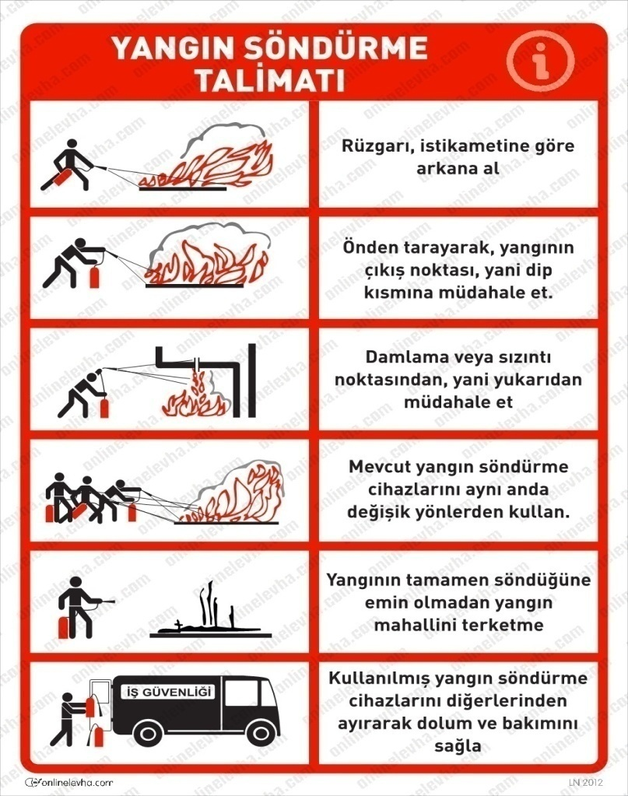

a) Cihazı alarak yangın yerine getirin. Cihazı dik tutun, yan kullanmayın. Hortumu sağa ve sola hareket ettirin.
b) Rüzgarı arkanıza alarak mümkün olduğunca yangına yaklaşın.
c) Tetik mekanizmasını kilitleyen pimi çıkartın.
d) Tetiğe sonuna kadar basarak çıkan tozu veya gazı yangının doğru noktasına püskürtün.
e) Yangını ön taraftan arkaya doğru söndürün. Yangın söndürme cihazını kapalı alanda kullanınca beklemeyin, hemen kapıyı kapatarak olay yerini terk edin.
f) Yangın yerini, yangın söndüğünden emin olmadan terk etmeyin.
g) Tozlu cihazları, toz bitene kadar boşaltın. CO2 cihazlarda valfi sola doğru sonuna kadar açın.

  - Yangın Esnasında Hareket Tarzı
- Yangını ilk fark eden kişi derhal Acil Durum Yöneticisine haber verir, panik yapmadan yangının yeri ve büyüklüğünü belirtir; uygun ekipmana sahipse yangına müdahale eder.
- Genel Sekreter veya Acil Durum Koordinatörü, acil durum ekiplerinde yer alan personeli müdahale için olay yerine yönlendirir.
- Acil Durum Koordinatörü iletişim listesinde bulunan komşu işletmeleri durumdan haberdar eder ve acil duruma hazır olmalarını sağlar.
- Acil durum ekipleri olay yerine intikal ederken, Genel Sekreter ya da Acil Durum Koordinatörü tarafından üst yönetime haber verilir. Tüm ekipler haberdar edilerek müdahaleye hazır olmaları sağlanır.
- Bina Sorumlusu yangın bölgesindeki elektrik ve gaz hattını keser ve diğer ekiplere teknik konularda destek sağlamak üzere hazır bekler.
- İlk yardım ekibi yaralananlara ilkyardım müdahalesi yapmak için müdahale ekipmanlarını alarak olay mahalline gelir ve hazır bekler.
- Yangına kısa sürede müdahale edilir ve söndürülürse bir anons ile personel bilgilendirilir.
- Yaralı varsa ilkyardım yapıldıktan sonra hastaneye sevki sağlanır .Hastaneye gitmeden hastane aranarak kaza hakkında bilgi verilerek müdahale edip edemeyecekleri öğrenilerek hasta sevk edilir.
- Arama, kurtarma ve tahliye ekibi birinci öncelikle kurtarılacak malzeme ve dokümanların belirtilen güvenli bölgeye tahliyesini sağlar.
- Arama, kurtarma ve tahliye ekibi binada kimsenin kalmadığından emin olur ve Acil Durum Koordinatörü ile Genel Sekretere verir. Yangın bölgesinde yangının büyümesine sebep olabilecek malzeme, ekipman ve araçlar uzaklaştırılır.
- Koruma ve Güvenlik ekibi tahliye edilen personelin yangın bölgesinden uzaklaştırılması ve görevli personel haricinde yangın bölgesine girilmesini önler.
- Koruma ve Güvenlik ekibi bina girişinde bulunarak giriş ve çıkışları kontrol eder. Toplanma bölgesinde koordinasyonu sağlar ve sayım yapar.
- İtfaiyeye112 numaralı telefondan haber verilir; Koruma ve Güvenlik ekibi, itfaiye geldiğinde, onları karşılayarak yangın mahalline götürür.
- İtfaiye teşkilatı amirinin olay yerine gelmesinden itibaren acil durum ekipleri onun emrine girerler ve ona her konuda yardım etmek mecburiyetindedirler.

Yangın Sonrası Alınacak Tedbirler
- Yangın söndürüldükten sonra çevrenin güvenliği alınır.
- Yangın ile ilgili İTFAİYE’ den yangın raporu alınır.
- Yangın bölgesi temizlenerek yangının etkileri ortadan kaldırılır.
- Gerekli durumlarda bireylerde görülen; şok, korku, güvensizlik, gerginlik, asabiyet, toplumdan uzaklaşma, fiziksel duyarlılık, düzensiz uyku, isteksizlik, depresyon gibi tepkilerin oluşmasını engellemek amacıyla rehabilitasyon çalışmaları düzenler.
- Kullanılan ekipmanların kontrolleri yapılarak dolum ve değişimleri yapılır.
- Yangın sonrası oluşturulan Kriz Değerlendirme Ekibi ile birlikte yangının oluş nedeni ile ilgili analiz yapılır ve yangının gerçekleşme sebepleri belirlenerek gerekli önlemler alınır.

DEPREM
  - Deprem Esnasında Uyulacak Kurallar
    - Tüm paydaşlar önce sarsıntının geçmesini beklemeli, sonra Sivil Savunma Uzmanının vereceği tahliye talimatı durumuna göre ziyaretçi, öğrenci ve personeller binayı tahliye ederek toplanma bölgesine gitmelidir.
    - Eğer binayı 15 sn içinde terk edemiyorsanız dışarıya kaçmaya çalışmayın.
    - Daha önceden belirlediğiniz emniyetli yere geçin veya -çök-kapan-tutun hareketini uygulayın ve cenin pozisyonunda küçülerek sarsıntının geçmesini bekleyin.
    - Depremsırasındaofislerdedevrilebilecekdolapvekitaplıkgibiağırveyüksekcisimlerden, kırılabilecek camlardan, aynalardan pencerelerden uzak durun.
    - Balkon, teras, çatı, döşeme kenarı vb. yerlerden uzak durun, depreme balkon ve terasta yakalandıysanız içeri girin ve yat-çök-korun hareketini uygulayın.
    - Depreme merdivende yakalandıysanız en yakın kata ulaşmaya çalışın ve içeri girerek yat- çök-korun hareketini uygulayın. Merdivenlerden kaçmaya çalışmayın.
    - Deprem esnasında kesinlikle asansörleri kullanmayın.
    - Depremde kapı altlarında durmayın.
    - Forklift, kamyon gibi bir iş ekipmanında iseniz aracınızı güvenli bir yere yanaştırın, aracın çalışmasını durdurun, el frenini çekin, yolu aracınız ile kapatmamaya özen gösterin.
    - Depreme dış alanda yakalanmışsanız aracınızı emniyetli bir yere çekin ve ambulans, sivil savunma, itfaiye ve polis gibi araçların geçmesine olanak tanıyın.

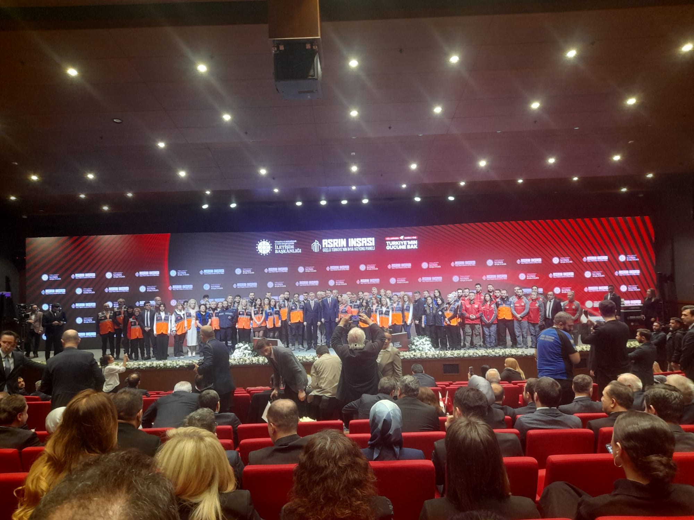

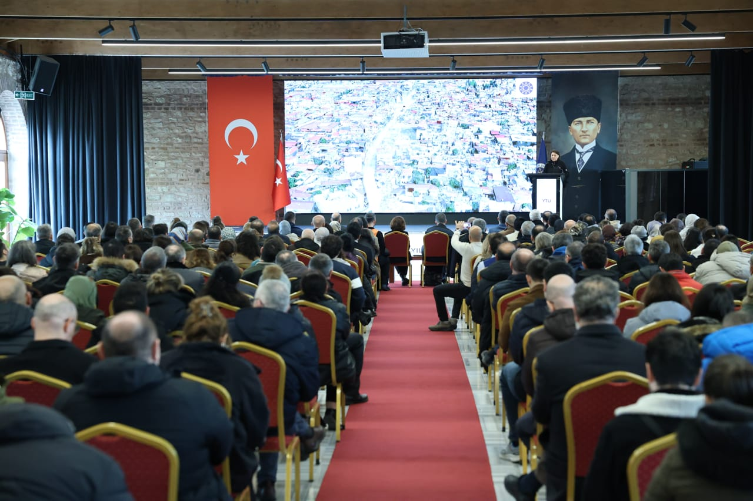Asrın Felaketinin 3. Yılı İnşa ve İhya çalışmaları Tarih:09.02.2026

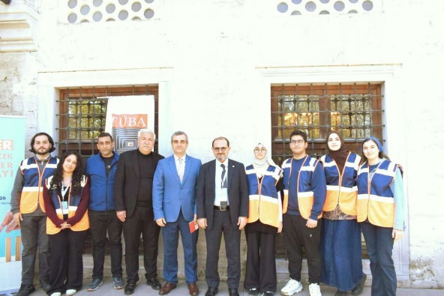
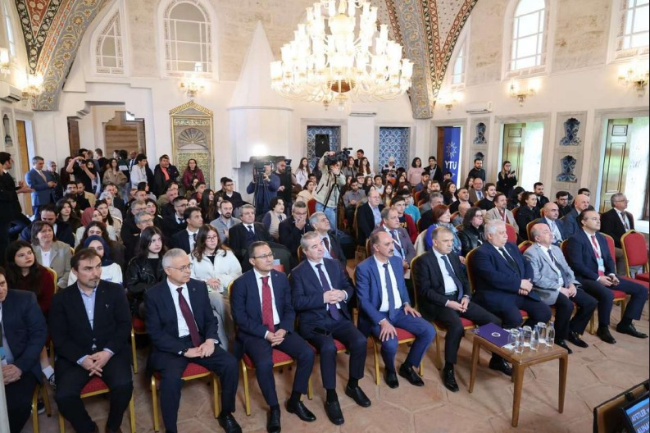
Afetler ve Alınabilecek Önlemler Çalıştayı Tarih:24-25.04.2026

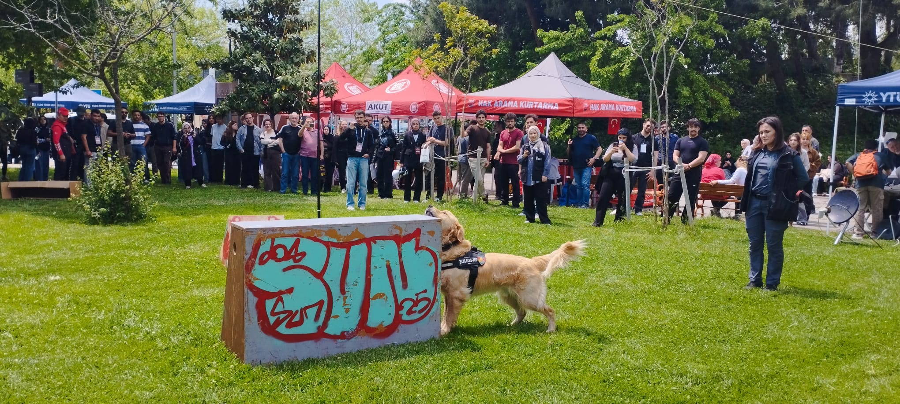
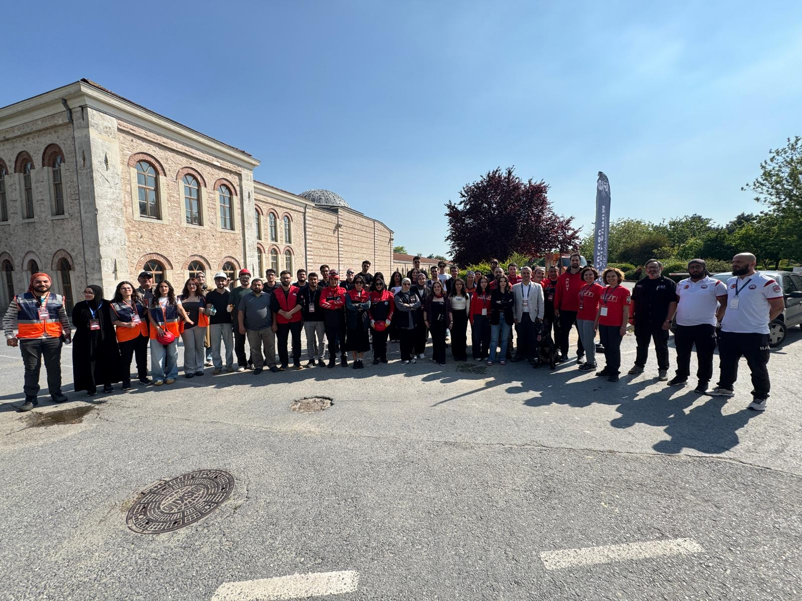
Afet ve Farkındalık Zirvesi Tarih:18.05.2026
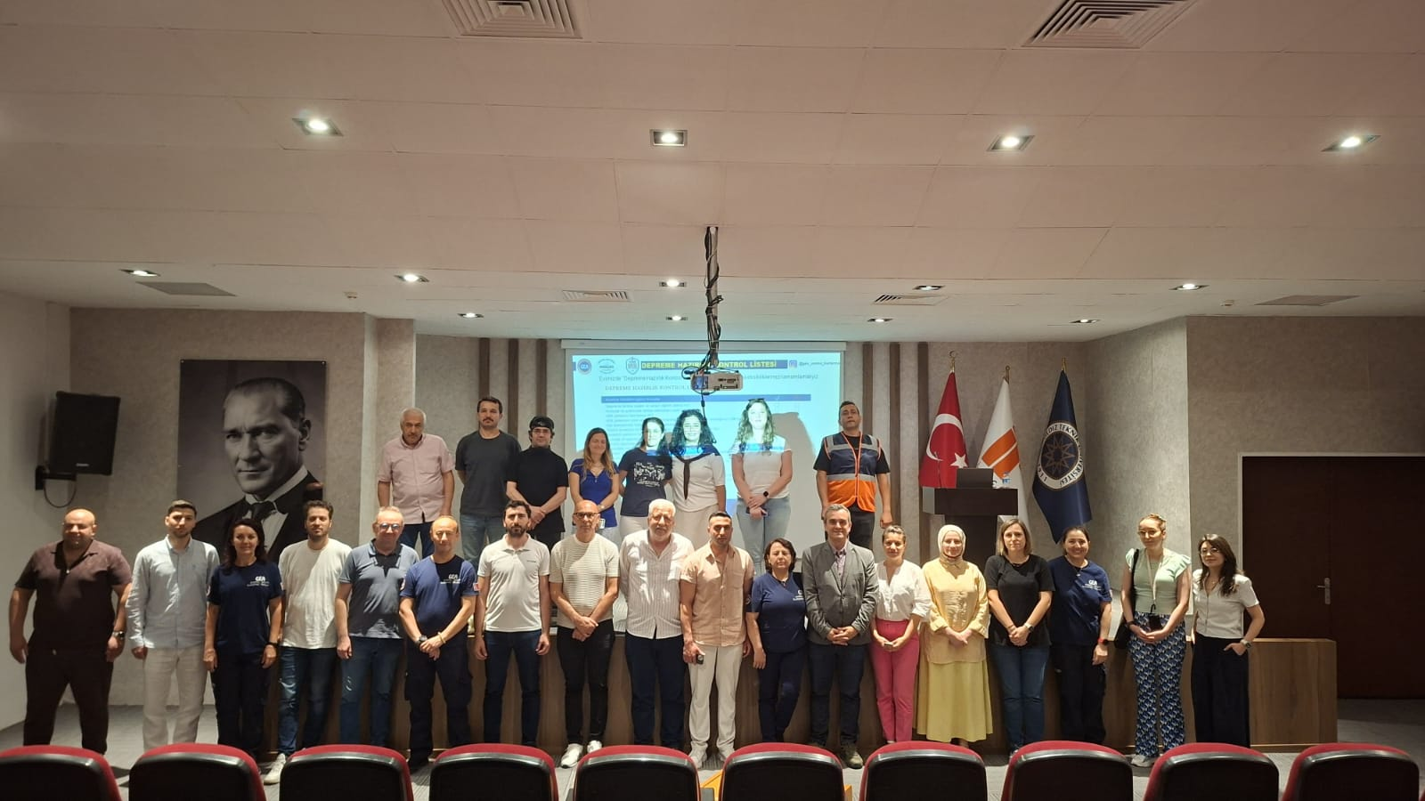

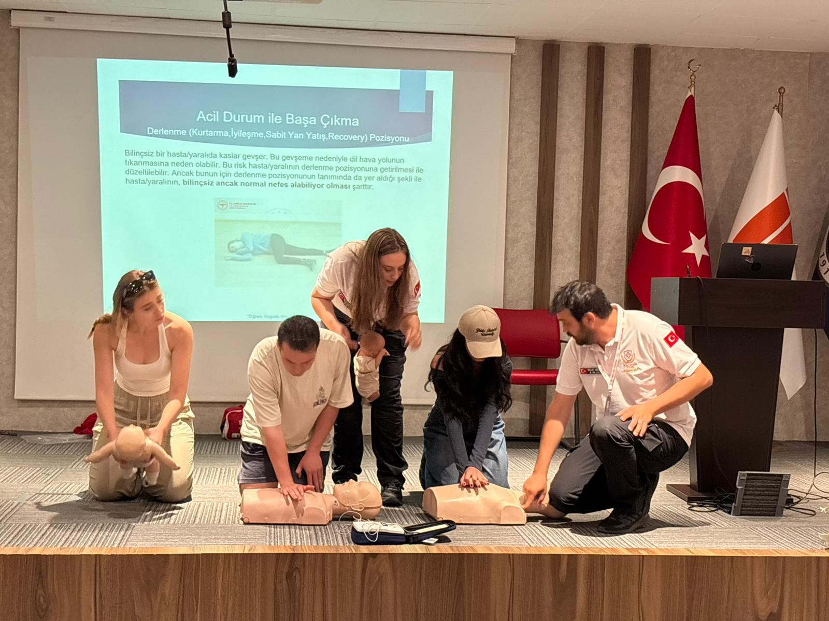

Afetle birlikte temel yaşam eğitimleri Tarih: 10-11.06.2026
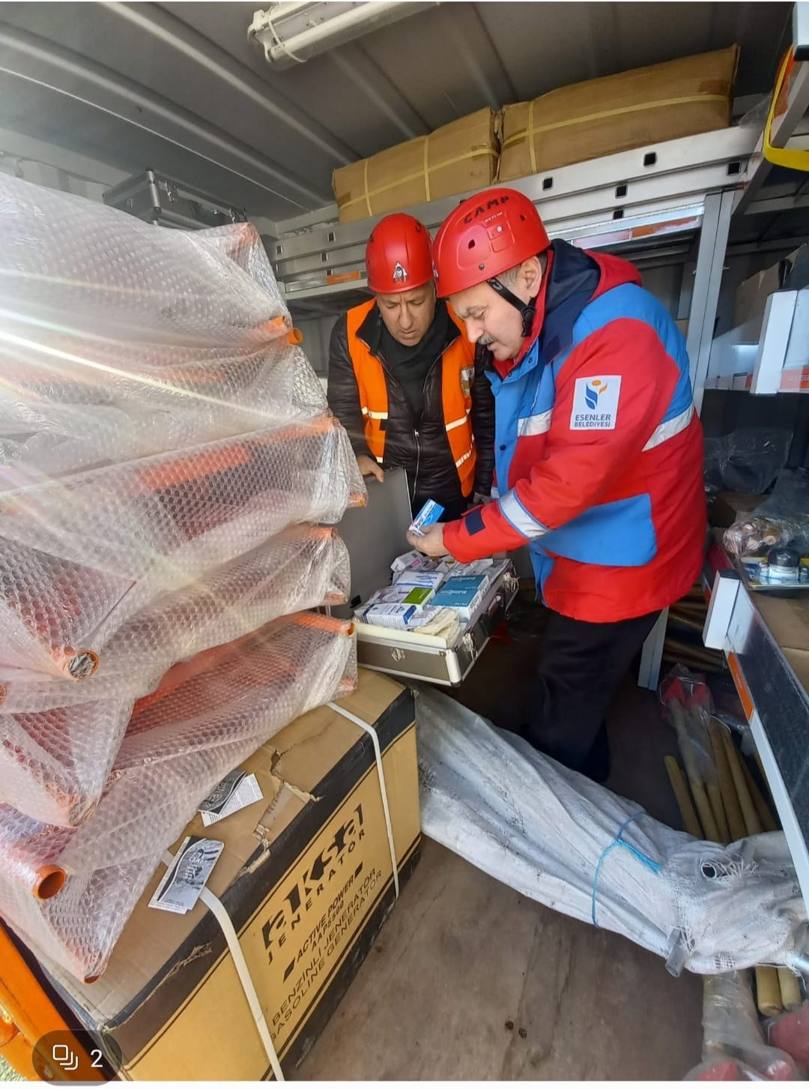

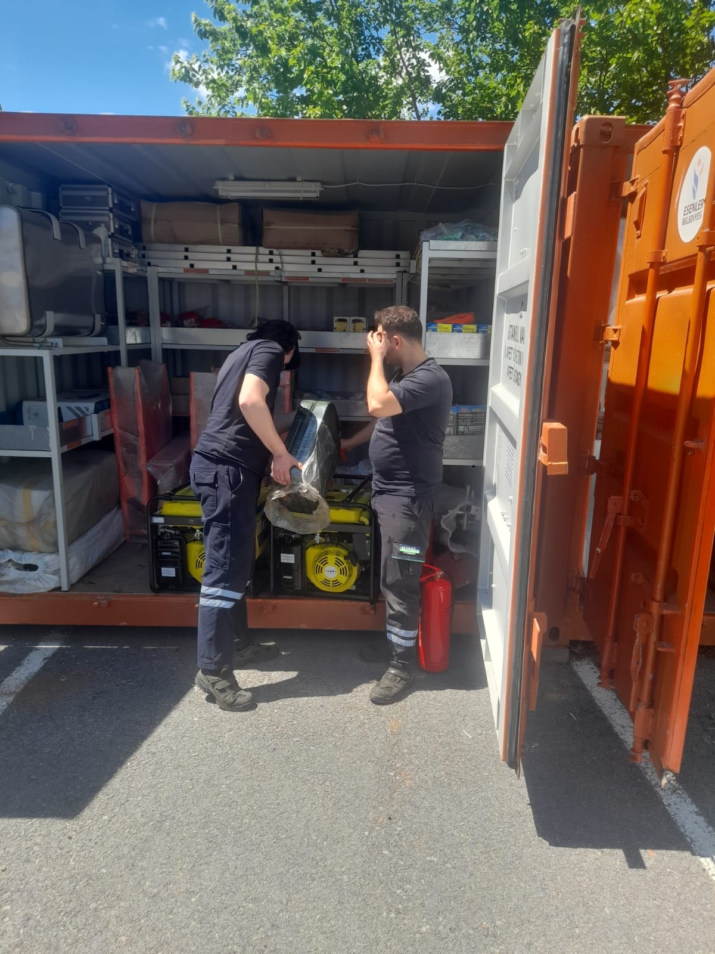
Deprem Konteynırlarının 3 Aylık Periyodik Kontrolleri

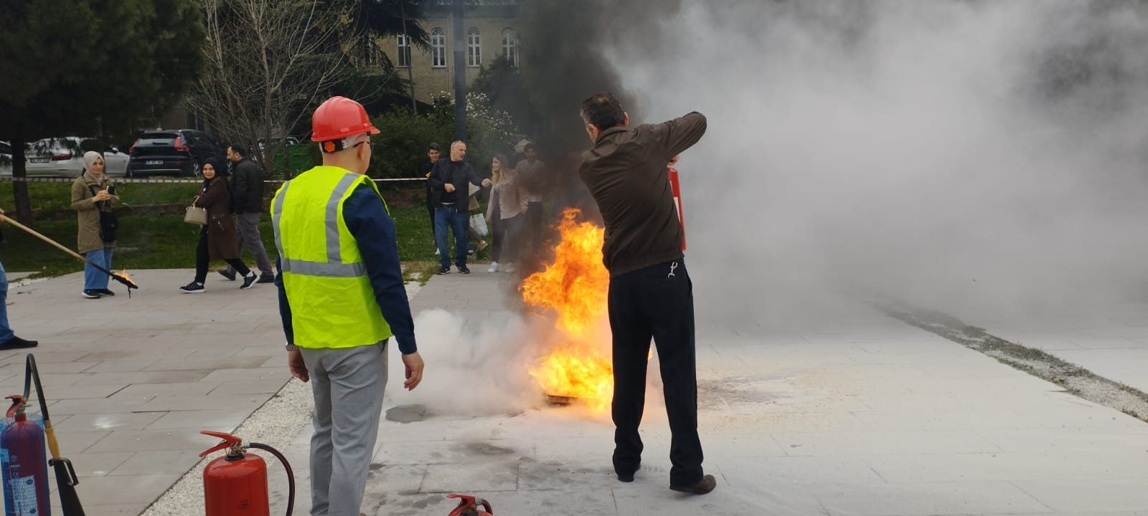

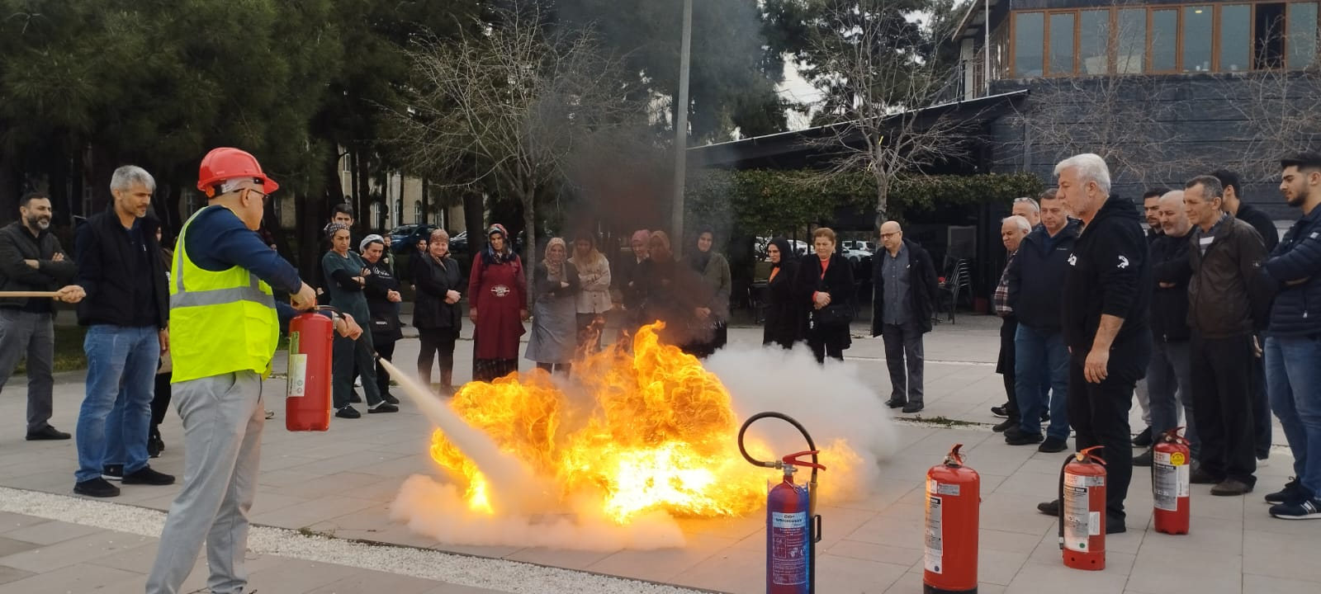

Yangın Söndürme Eğitimlerinden bir kare
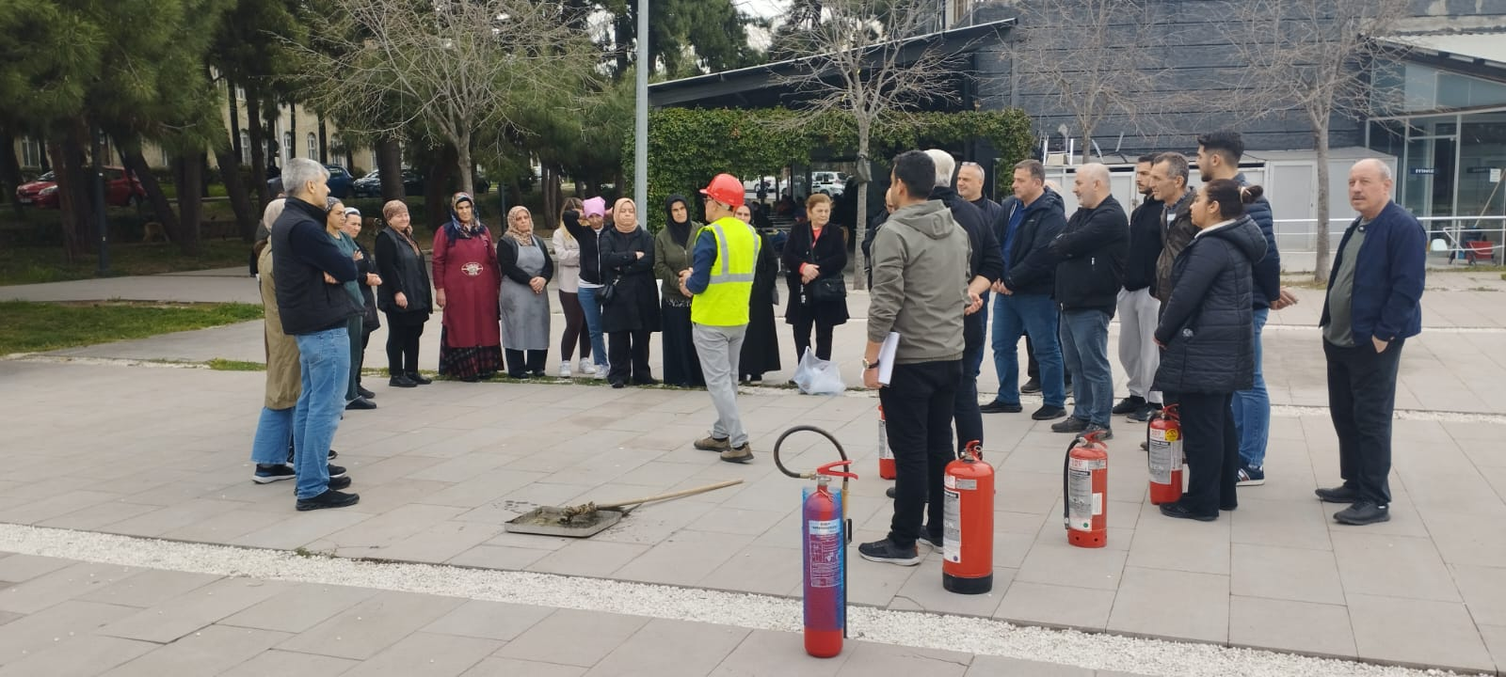

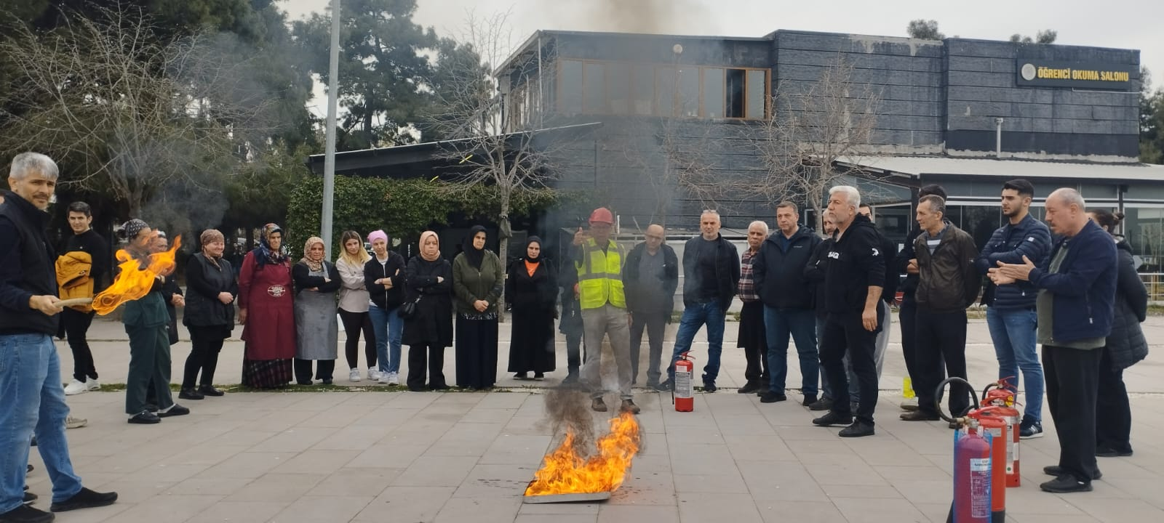

Eğitimlerden bir kare
f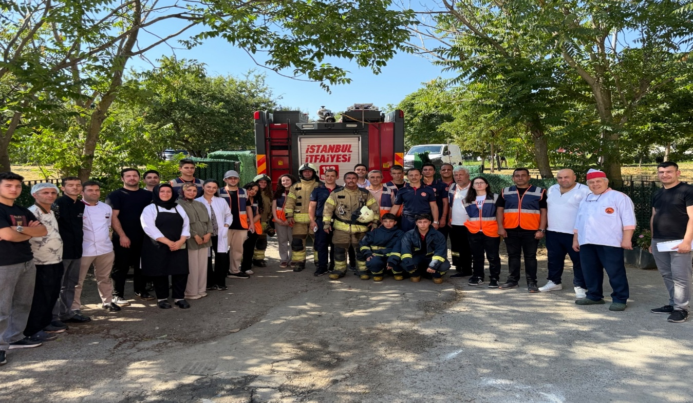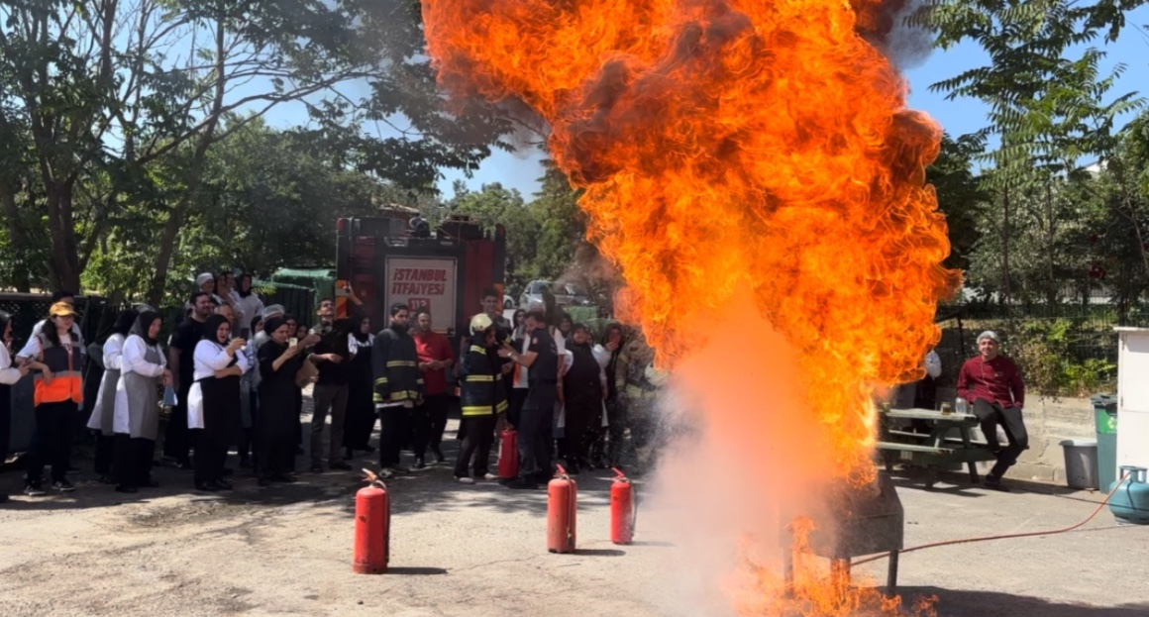
Yangın Söndürme ve Tahliye Eğitimleri Tarih: 29.06.2026

YTÜ KAMPÜS İÇİ TOPLANMA MERKEZLERİ

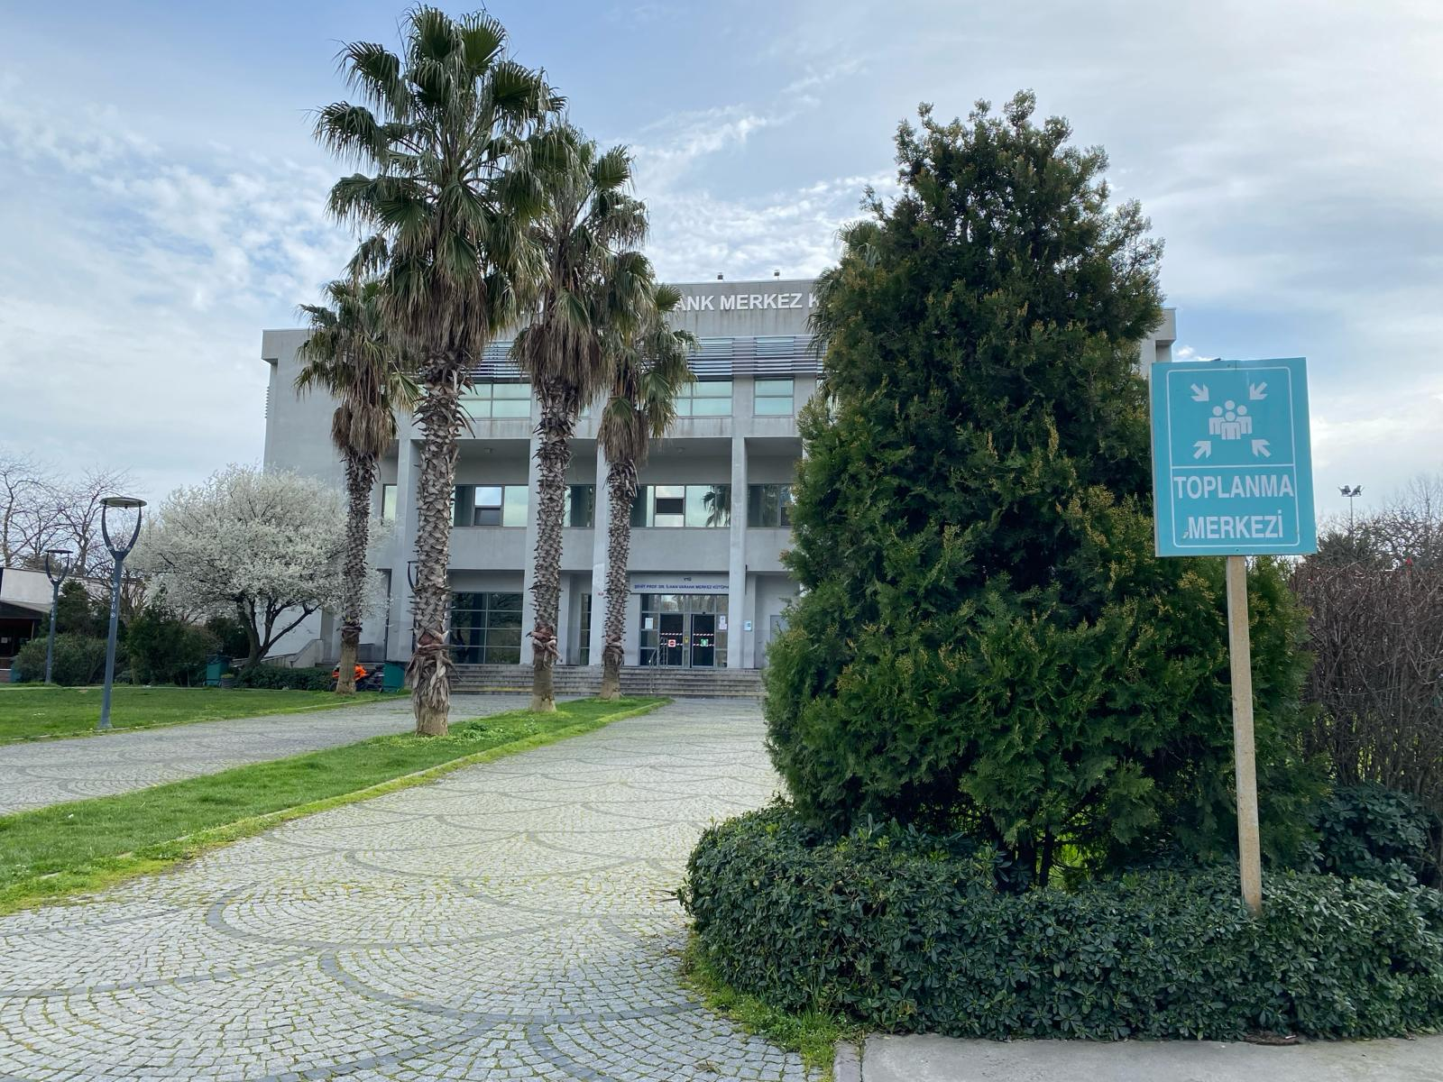
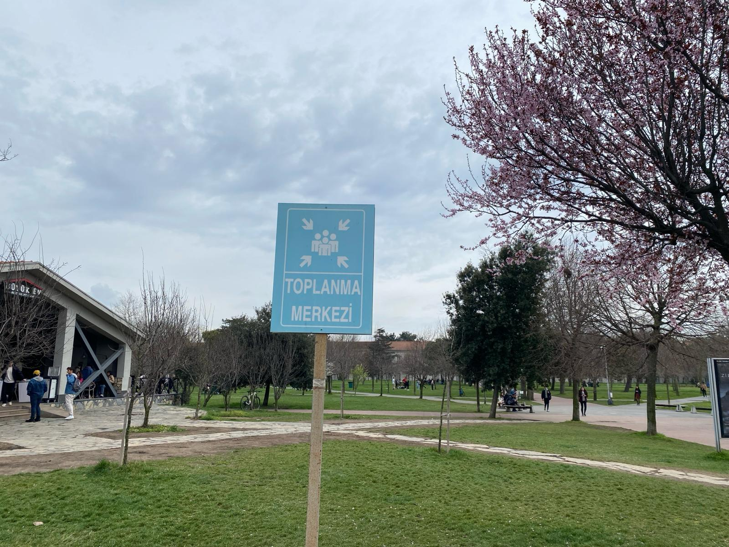

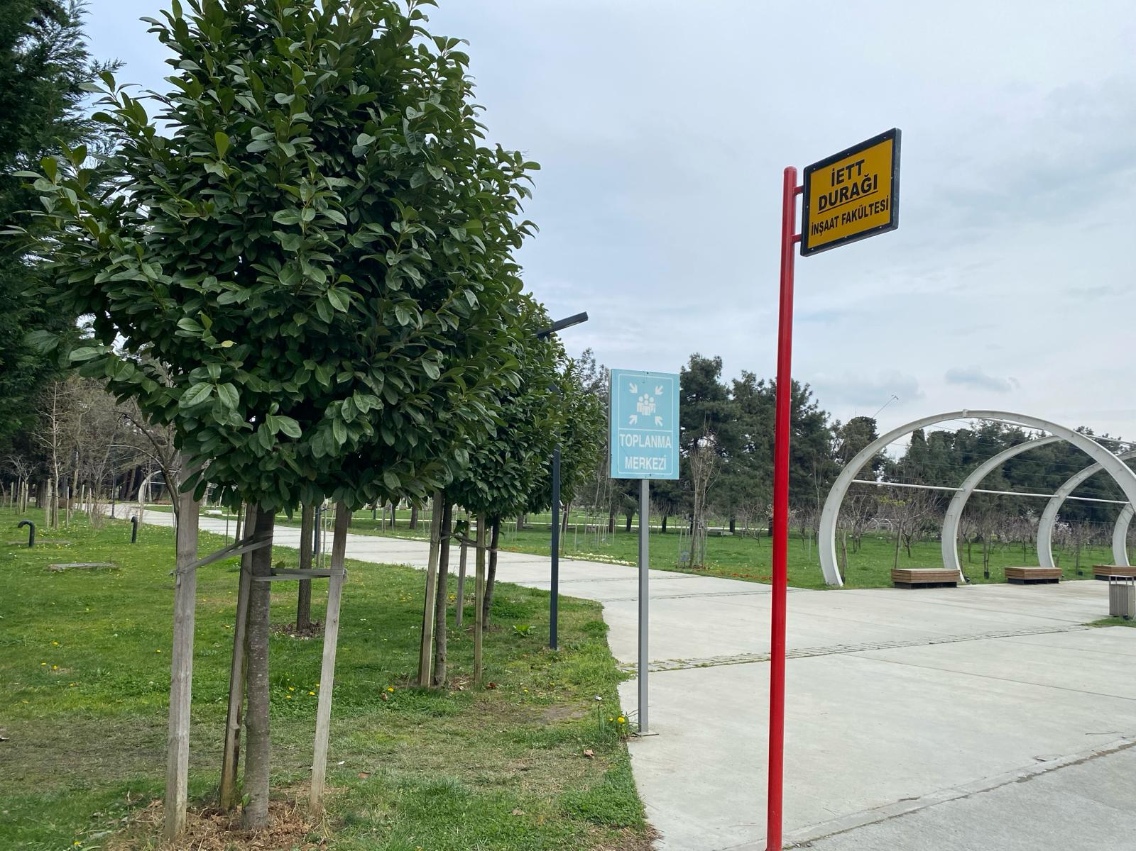
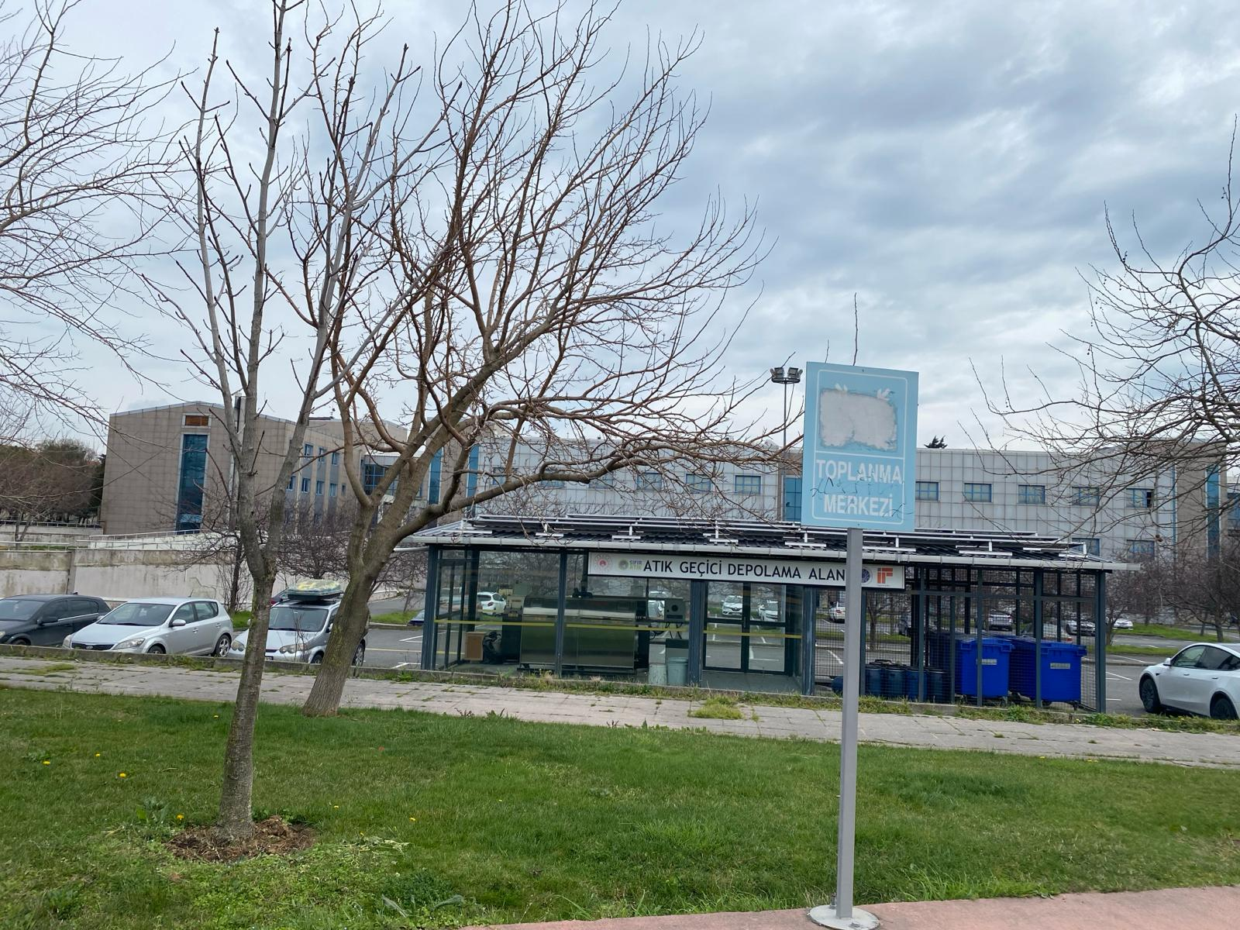

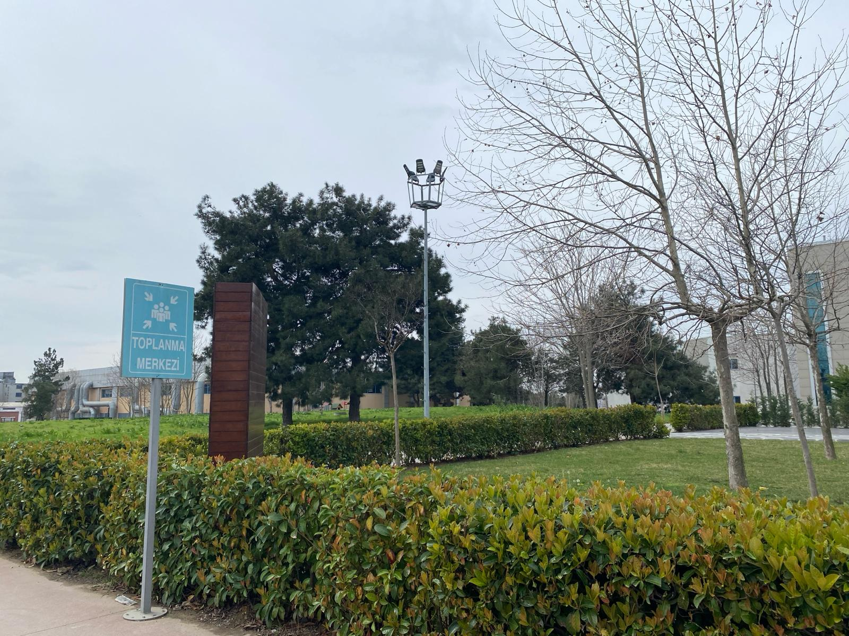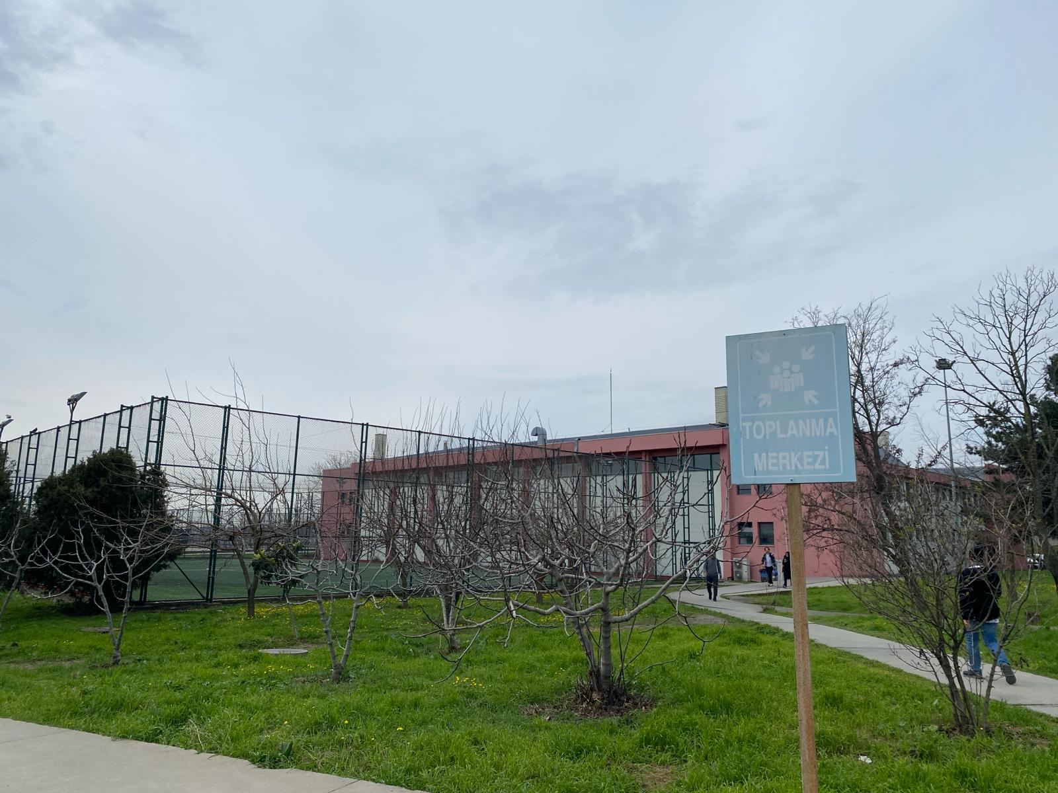

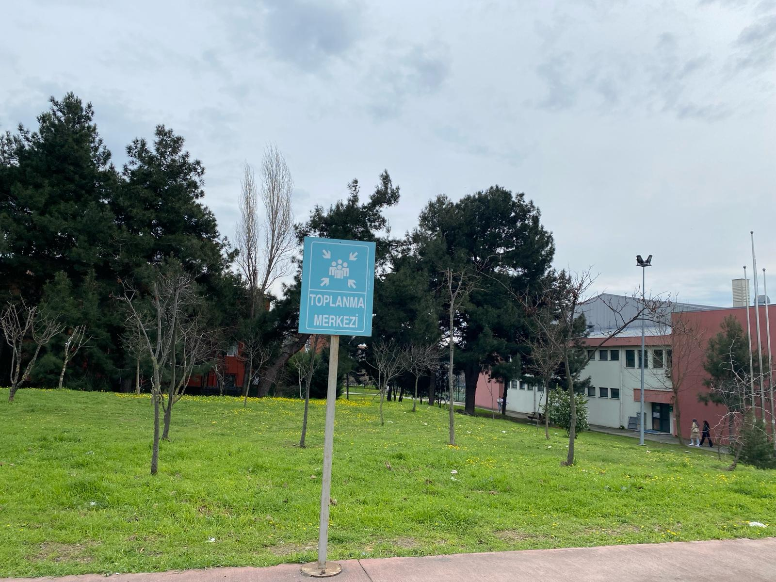
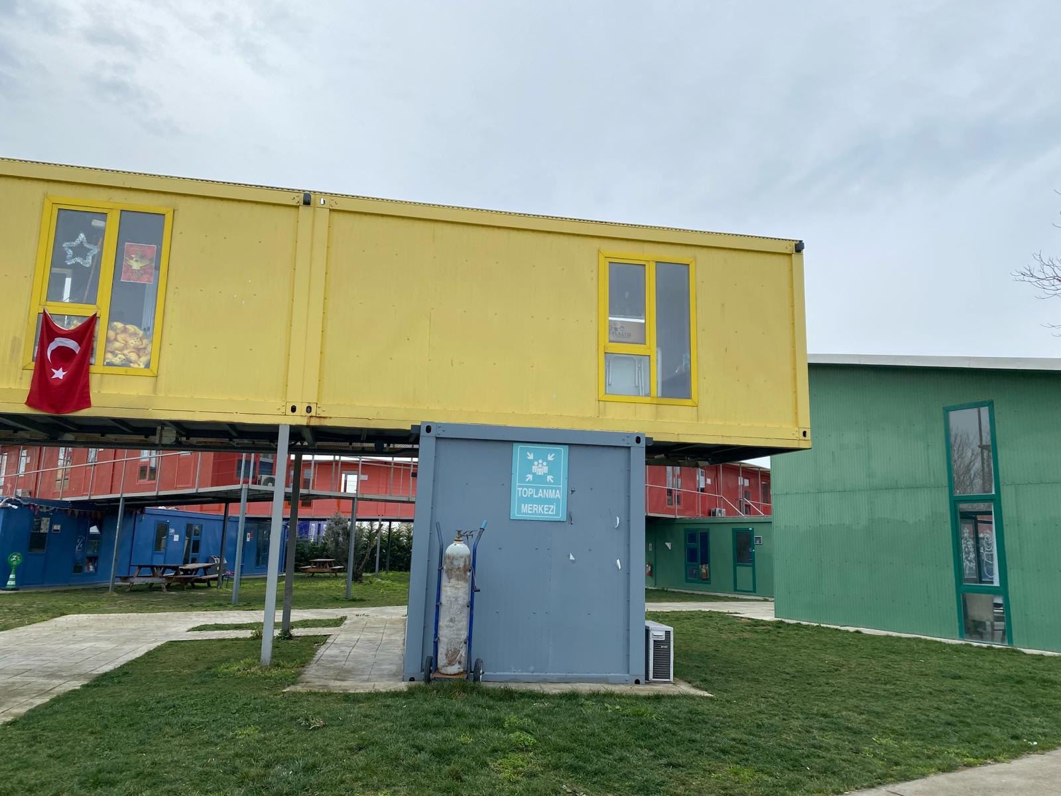

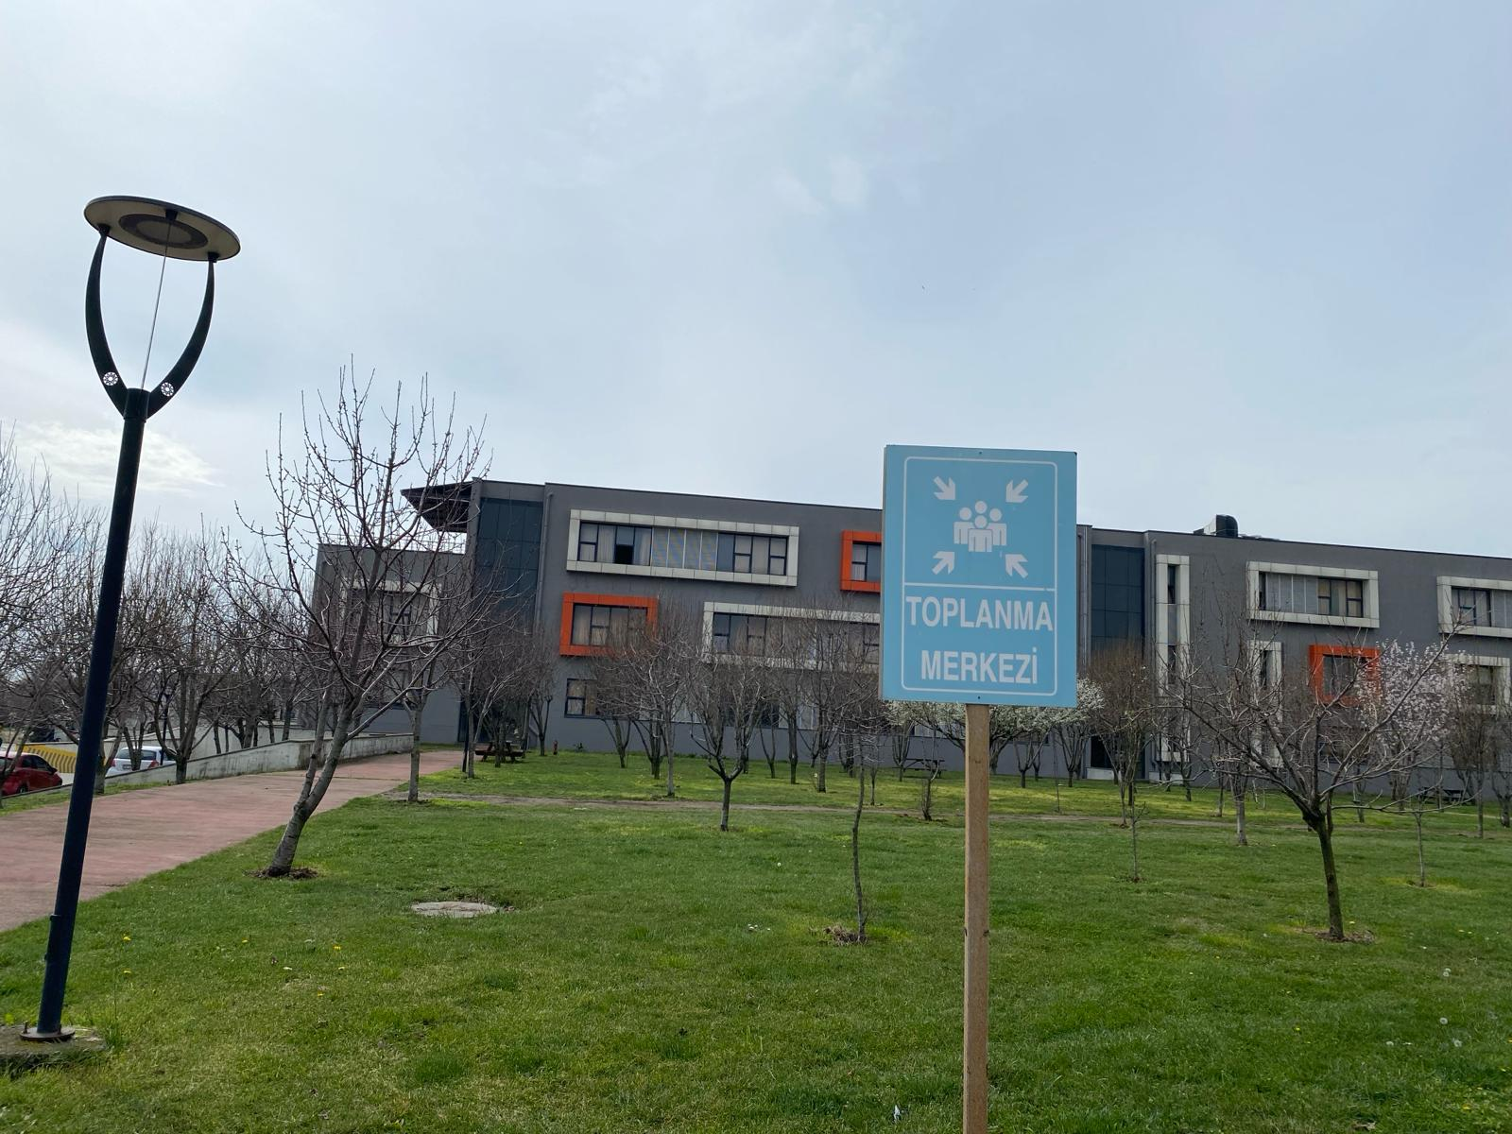
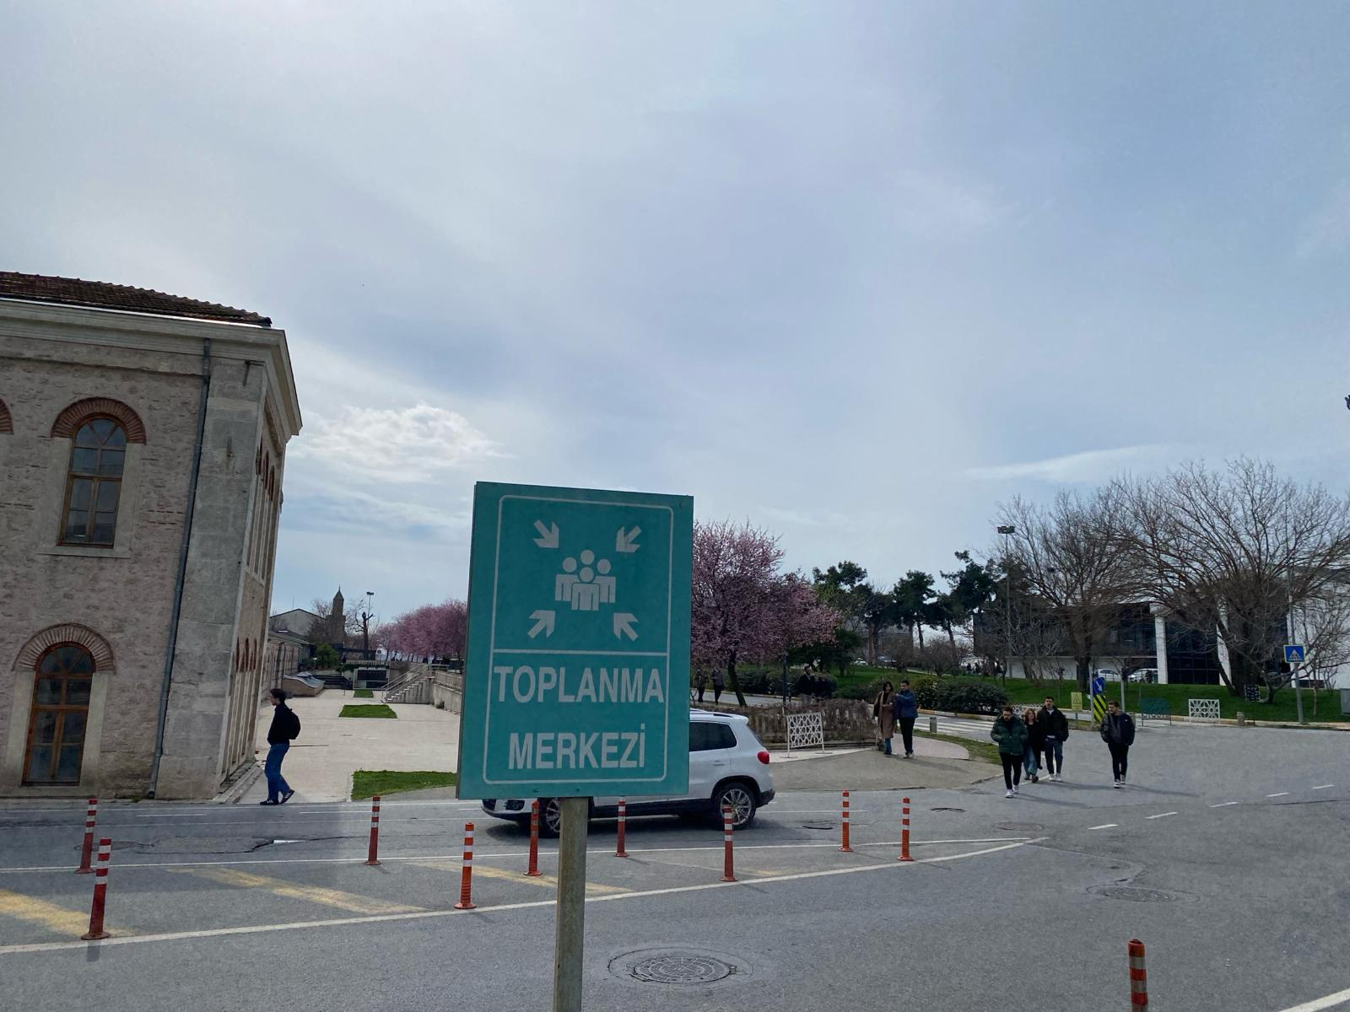

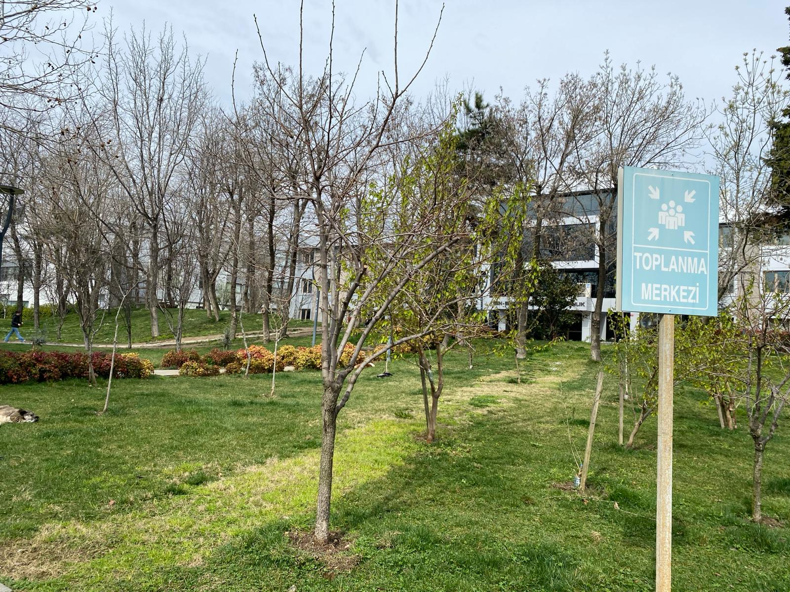
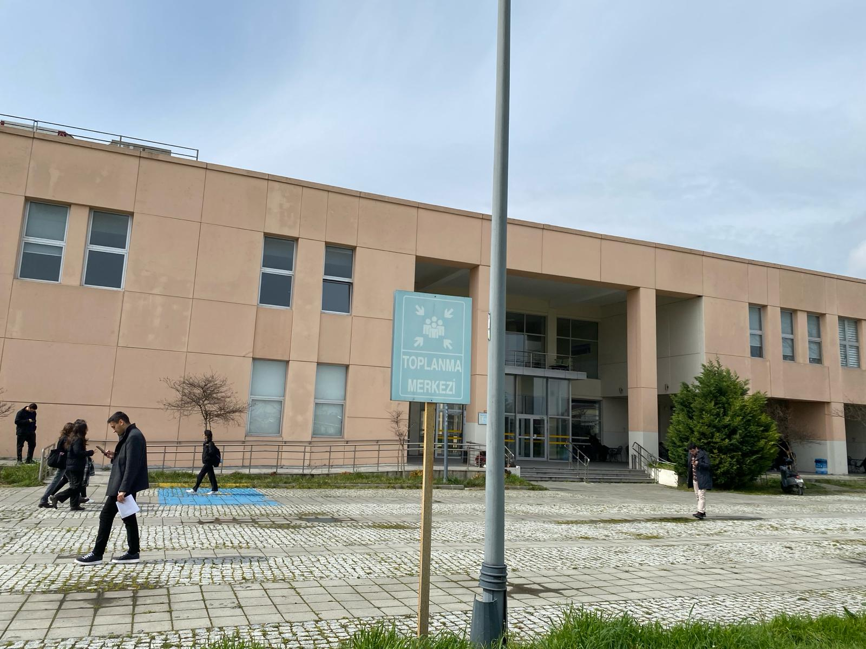

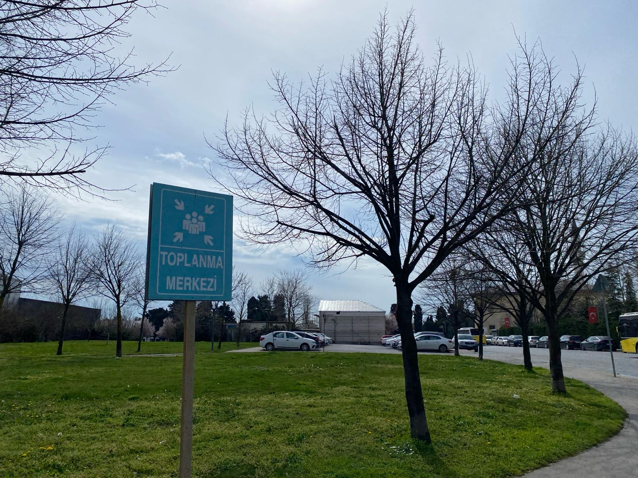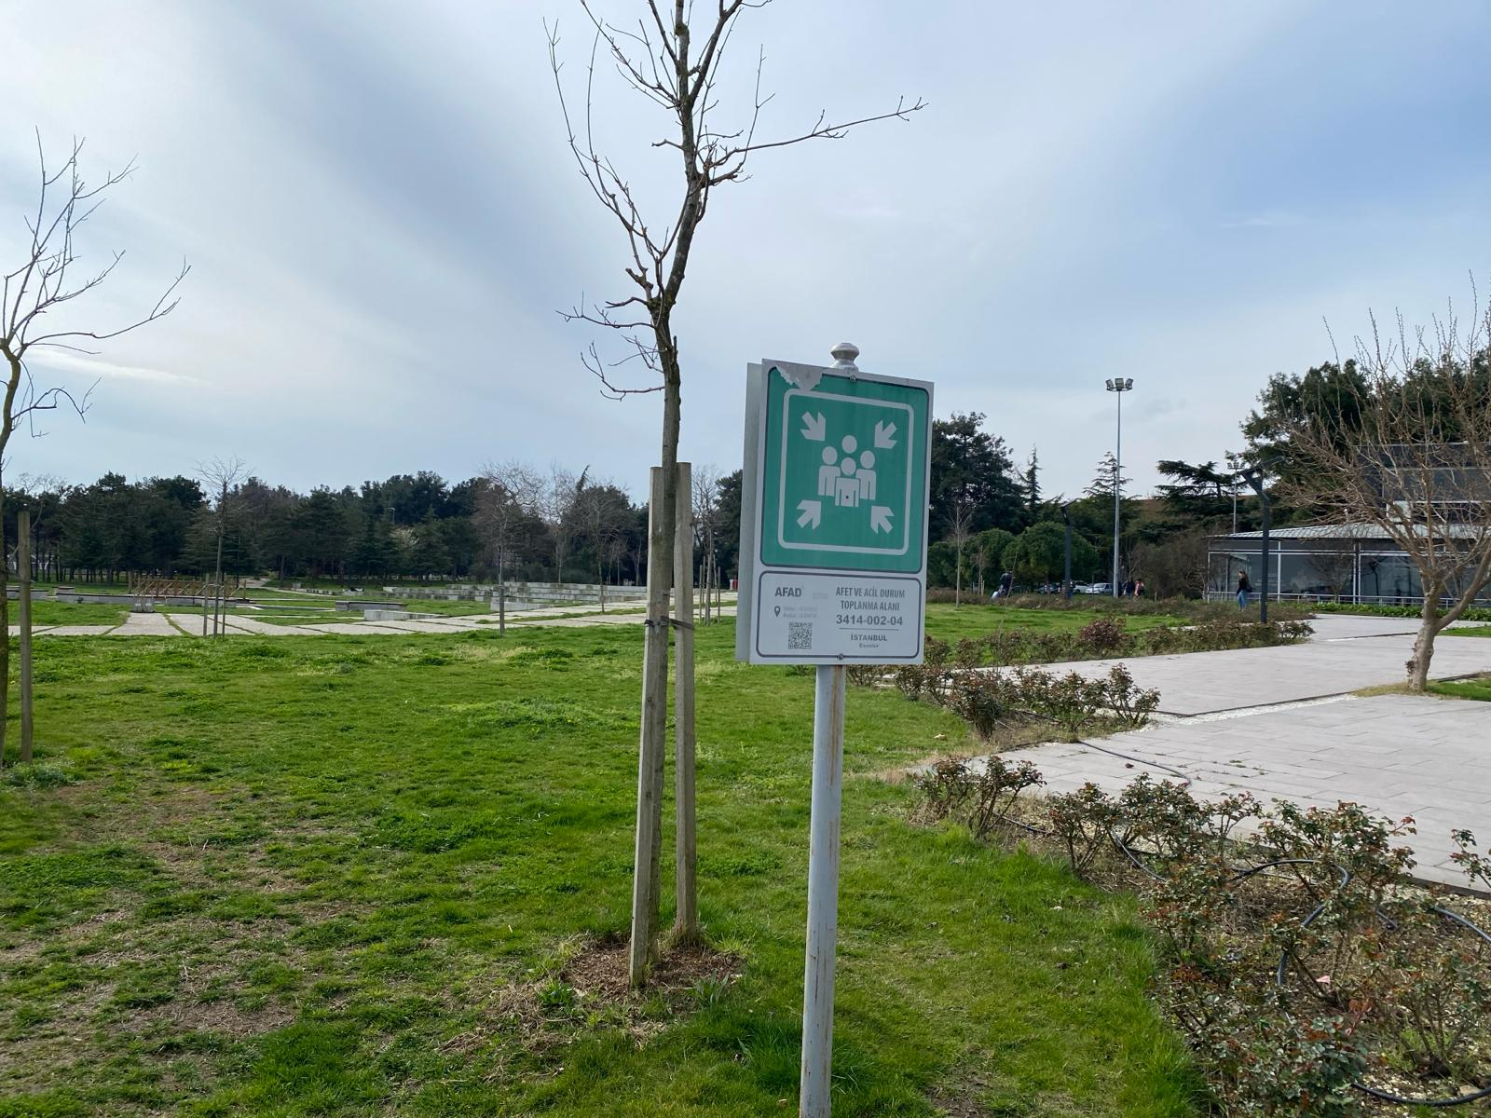

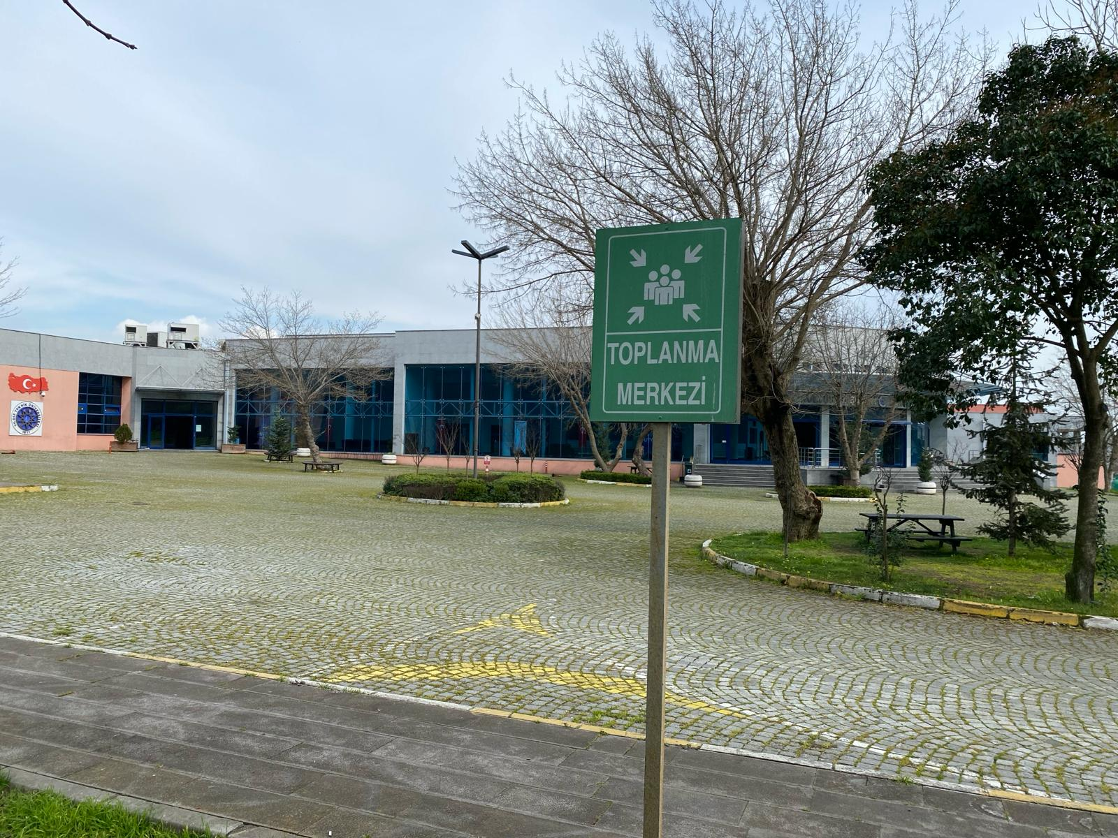
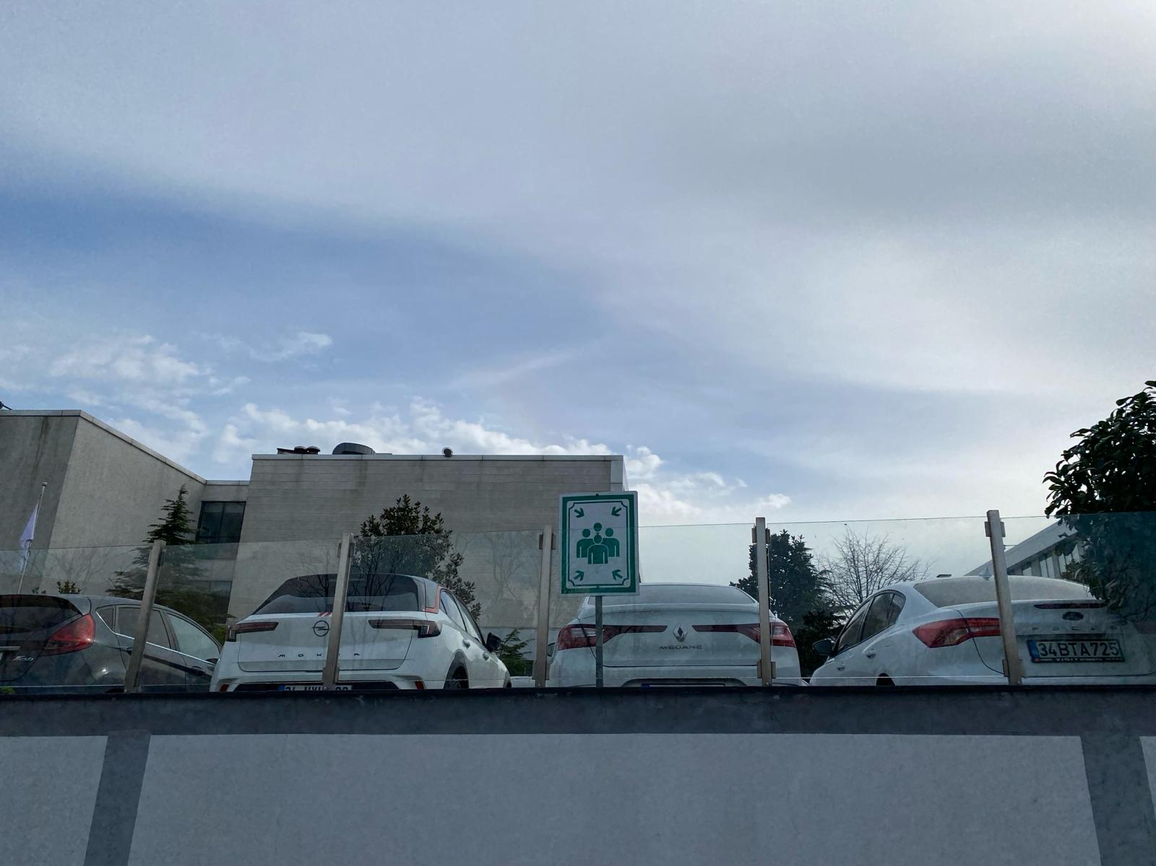

Deprem Sonrasında Uyulacak Kurallar
    - Sakin olun panik yapmayın ve artçılara karşı hazırlıklı olun.
    - Cep telefonunuzu asla kullanmayınız ve şarjını bitirmeyiniz, size ulaşmaları en az 72 saat alabilir buna hazırlıklı olun.
    - Önce kendinizi sonra diğerlerinin yaralı olup olmadığını kontrol edin.
    - Yangın olup olmadığını kontrol edin.
    - Elektrik, su ve doğalgaz vanalarını kapatın.
    - Depremden etkilenmemişseniz ve dışarıya çıkmışsanız önceden belirlenen buluşma noktasına gidin, yetkililerden gelecek anonsları dinleyin.
    - Arama kurtarma ekiplerine yardımcı olmaya çalışın.
    - Enkaz altında kalmışsanız; sakin kalmaya çalışın, çakmak-kibrit yakmayın ,toza karşı ağzınızı bir giysiyle örtün, enkaz altında kalan diğerleriyle iletişim kurmaya çalışın ve dışarıya seslenin/düdük çalın.

Deprem Esnasında Görevli Ekip Personeli
    - Deprem esnasında arama, kurtarma ve tahliye ekibi, ilk yardım ekibi ve koruma, güvenlik ekibi Genel Sekreter ile Acil Durum Koordinatörünün talimatlarına göre deprem eylem planına destek verir.
    - Panik içindeki personeli sakinleştirir ve güvenli bir yerde beklemelerini sağlar.
    - Teknik ekipteki personel verilecek talimata göre; su, elektrik ve doğalgaz gibi enerji kaynaklarını keser, elektrikler kesileceği için el feneri veya ışıldak gibi aydınlatma araçlarıyla aydınlık sağlamaya çalışır.
    - Muhtemel bir gaz kaçağına karşı, personeli çakmak, kibrit gibi aydınlatma kaynakları kullanmaması konusunda seslenerek uyarır.

Deprem Sonrası Görevli Ekip Personeli
    - Deprem sonrası arama, kurtarma ve tahliye ekibi ve ilkyardım ekibi aktif rol oynar,
    - Arama, kurtarma ve tahliye ekibi binanın tahliyesi esnasında panik yaşanmamasını sağlar, tahliye koridorlarında tıkanma ve yığılmalara mani olur.
    - Koruma ve Güvenlik Ekibi tahliye edilen personelin önceden belirlenmiş olan Toplanma Alanında toplanmasını sağlar. Personel sayımı yapar, yetkililere bildirir.
    - Koruma ve Güvenlik Ekibi binadan tahliye edilen malzemeyi yağma ve hırsızlığa karşı emniyet altına alır, binaya yabancı ve yetkisiz kişilerin girmesini ve yaklaşmasını önler.

    - Koruma ve Güvenlik Ekibi binanın tamamen tehlikesiz hale geldiği yetkililer tarafından beyan edilmeden binaya herhangi bir kimsenin girmesine mani olur.
    - İlkyardım ekibi yaralanan personel varsa müdahale eder.
    - Söndürme/müdahale ekibi yangın çıkma olasılığına karşı hazır bekler.
    - Depremde içeride mahsur kalan ziyaretçi veya personel varsa derhal Acil Durum Koordinatörü ya da Genel Sekretere haber verilerek profesyonel kurtarma ekiplerinden destek istenmelidir.
    - Deprem sonrası zarar gören hasta veya yaralılar ambulans ile derhal en yakın sağlık kuruluşuna sevk edilmelidir.
    - Deprem mesai olmadığı bir anda gerçekleşmişse Sivil Savunma Uzmanı ve Genel Sekreter aranarak durumla ilgili bilgi verilmelidir.

SABOTAJ, TERÖR VE SALDIRIPLANI

Ülkemizde ve dünyada cereyan eden terör olayları, özellikle insanların toplu bulunduğu yerleri hedef almaktadır. Terörle birlikte yaşamayı öğrenmek için de, tedbirli, bilgili ve her şeyden önce dikkatli olmak gerekir.
- Çok aceleci, tedirgin ya da aşırı sakin ve hareketleri size normal gelmeyen kişiler takip edilmeli ve güvenliğe haber verilmelidir.
- Uygun olmayan yer ve zamanda, ilgisiz bir kişi (tanıdık veya tanımadık) görüldüğünde derhal güvenliğe bildirilmelidir.
- Sabotaja veya saldırılara en müsait yerlerin, tuvaletler, soyunma kabinleri, çöp kutuları, kapı arkaları ve acil çıkış kapıları olduğu unutulmamalıdır.
- Teröristlerce ilan edilmiş özel günlerde daha dikkatli olunmalıdır.
- Dışarıdan mal getiren taşıyıcıların iyice aranmasına ve daha önceden mal getirip getirmediğine dikkat edilmelidir.
- Kurye veya PTT ile gelen paket, zarf ve koliler dikkatlice kontrol edilmelidir.
- Acil çıkışları kullanmak isteyen kişiler sorgulanmalı ve takibe alınmalıdır.
- Kilitli olması gerekirken açık bulunan mekanlar zaman geçirilmeden güvenliğe bildirilmelidir.

Sabotaj Esnasında Uyulacak Kurallar
    - Sabotaj veya saldırı ihbarı alan veya bu konuda şüphelenen kişi süratle Güvenlik Koordinatörü ve Genel Sektere bilgi verir.
    - Güvenlik Koordinatörünün ve Genel Sekreterin inisiyatifi ve olayın gerçekliği durumuna göre 112 e haber verilecektir.
    - Olayla ilgili yapılan durum değerlendirmesinde risk yüksek olarak değerlendirildiyse; bina çok acele boşaltılmalıdır.
    - Boşaltma işlemi için arama, kurtarma ve tahliye ekibi göreve çağırılmalı ve binanın tamamen boşaltılarak herkesin toplanma bölgesine ulaşması sağlanmalıdır.
    - Arama, kurtarma ve tahliye ekibi birinci öncelikle kurtarılacak malzeme ve dokümanların belirtilen güvenli bölgeye tahliyesini sağlar.
    - Koruma ve güvenlik ekibinden görevlendirilen bir kişi arama, kurtarma ve tahliye ekibince kurtarılan malzeme ve evrakı korur.
    - Koruma ve güvenlik ekibi, bina çevresindeki araçları uzaklaştırarak, bölgede araç parklarına önler.
    - Bu tedbirler alınırken en yakın mülki amirlik, polis, itfaiye, elektrik/su idareleri, İĞDAŞ ile en yakın yardım merkezleri de durumdan haberdar edilir.
    - Bina da herkesin kolayca girip çıkabileceği antre, merdiven boşluğu, tuvalet, koridor, kazan dairesi gibi yerlerin aranmasına özen gösterilir.
    - Bulunan şüpheli cisimlere dokunulmaz, bomba imha uzmanlarının incelemesine bırakılır.

SEL VE SUBASKINI
  - Su Baskınında Yapılacaklar
    - Yağmur sularının, su tesisatının patlaması gibi su taşkını durumunda zemin kotunun altındaki tüm personel tahliye edilir, eksi kotların tümünün enerjisi kesilir, elektrik, doğalgaz ve binaya gelen şebeke suyu arıza giderilinceye kadar ana vanalardan kapatılır.
    - Su baskını yaşanması ihtimali bulunan alanda elektrojen gurupları (jeneratör), trafolar, yangın pompalarının aynı kotta bulunması nedeni ile su baskınından etkilenmemesi ve kazaya sebebiyet vermemesi için seconder primer geçişlerindeki tüm elektrik kesilir.

Su Baskını Esnasında Görevli Ekip Personeli
    - Su baskını durumunda derhal ilgili birim yöneticisi, Genel Sekreter ve Sivil Savunma Uzmanına haber verilir.
    - Acil durum ekipleri ve temizlik personeli amirlerinden gelecek talimata göre hareket eder.
    - Su baskını ihbarı alındığı andan itibaren bina sorumlusu tarafından elektrik ve gaz derhal kesilir.
    - Elektrik panolarından uzak durulur.
    - Koruma ve Güvenlik ekibi tarafından sahaya girişler engellenerek ,tehlikeli durum ortadan kalkana kadar görevli ekip personeli dışında personel geçişine izin verilmez.

İŞKAZASI
- İş Kazası oluştuğu anda kazanın en yakınındaki çalışanlar görevi ne olursa olsun kazaya uğrayan çalışan ve kendileri için güvenli bölge oluştururlar.
- Derhal ilgili birim amiri tarafından Personel Daire Başkanlığı ve İş Güvenliği Koordinatörlüğüne haber verilir.
- İlkyardım ekibi göreve çağırılarak iş kazasına uğrayan çalışana müdahale edilmesi
- sağlanır.
- Ortamda elektrik veya zehirli gaz bulunma şüphesi varsa kesinlikle olaya müdahale edilmeden bina sorumlusuna haber verilir ve ortamdaki elektrik, gaz akımının kesilmesi sağlanır.
- Küçü ksıyrık,hızlı tedavi edilebilir kazalarda en yakın sağlık kuruluşuna götürülerek tedavisi yaptırılır.
- Büyük kazalarda, kaza geçiren kişinin yerinden kıpırdatılması sakıncalı olabileceği durumlarda 112 Acil Yardım aranarak ambulans beklenir.
- Ölümlü iş kazalarında; İlk yardım aracı ile gelen doktor ölümü bildirdiği andan itibaren ilgili makam gelene kadar hiçbir müdahalede bulunulmaz.

İş Kazalarının Bildirimi
    - Oluşan İş kazasına müdahale edildikten sonra kazayı gören şahit çalışanlar, vardiya amiri ve mevcutsa birim amiri tarafından “FR-1473 İş Kazası Tespit Tutanağı” tutularak “İA-407 İş Kazası İş Akışı”na uygun müdahale edilir.
    - Kazalının bağlı bulunduğu birim amiri de 3 iş günü içerisinde iş kazasını Sosyal Güvenlik Kurumuna Bildirir.

Ramak Kala Olayların Bildirimi
    - İşyerinde herhangi bir personel yaralanmasına, maddi kayba veya ekipman zararına yol açmayan fakat tekrarı halinde iş kazası oluşturma potansiyeli bulunan olaylar, olaya şahit olan çalışanlar, vardiya amirleri veya birim sorumluları tarafından Personel Daire Başkanlığı, İş Güvenliği Uzmanı ve İşyeri hekimine bildirilir.

ZEHİRLENME

  - Gıda Zehirlenmeleri
    - Bütün besinlerde bakteriler bulunur. Ancak, kötü koşularda nakledilen, pişirilen ya da saklanan besinlerde bakteriler çok çabuk çoğalır ve zehirlenmelere yol açarlar.Daha nadir de olsa bazı durumlarda, parazitler,virüsler ve kimyasal maddeler besinlerin bozulmasına ve gıda zehirlenmelerine yol açarlar.
    - Gıda zehirlenmelerinin işaret ve belirtileri gıdanın ne şekilde bozulduğuna bağlı olarak değişir. Genellikle, bozuk gıdanın tüketilmesini takip eden birkaç saat içinde ishal, bulantı, karın ağrısı ve bazen kusma görülür.
    - Bozuk gıdadan doğan zehirlenmelerin etkisi, yenen miktar, bünye, yaş ve yiyen kişinin genel sağlık durumuna göre değişir. Gıda zehirlenmelerinden daha fazla etkilenen riskli grupları şöyle sıralayabiliriz:
Yaşlılar: Yaşlıların bağışıklık sistemleri zehirlenmelere sebep olan organizmalara karşı çabuk ve etkili bir savunma oluşturamaz.
Bebekler ve Küçük Çocuklar: Bağışıklık sistemleri henüz tam anlamıyla gelişmemiştir.
Kronik Rahatsızlığı Olanlar: Şeker hastalığı, AIDS ya da kanser tedavisi sebebiyle radyasyon alan hastaların bağışıklık sistemleri zayıflamıştır.
Gıda zehirlenmesi şüphesi durumunda; zehirlenen kişisayısı, klinikolarak hangi vakaya benzediği, hangi gıdalardan ne için şüphelenildiği, başka nelerden şüphelenilebileceği konusunda ilgili birim amiri tarafından Genel Sekretere ve Medikoya bilgi verilmelidir.

SAVAŞ

Savaş Durumunda Oluşabilecek Tehlikeler
    - Bombardıman,
    - Kimyasal serpinti,
    - Radyoaktif serpinti,
Tehlike anında, bu tehlikeleri ifade eden sirenler sivil savunma müdürlüklerince tespit edilmiştir. İstanbul’ un muhtelif yerlerinde bulunan bu sirenler tehlikenin özelliğine uygun olarak çalınarak vatandaşlara haber verilir.
  - Sarıİkaz:
    - Saldırı ihtimali var anlamına gelir. Üç dakika sürekli düz siren sesi.
    - Ofiste iseniz: Gaz, elektrik ve su vanalarını kapatıp, yanan ocak, tüp, soba vb varsa söndürünüz. Kapı ve pencereleri kapatıp perdeleri çekiniz ve hemen sığınma yerlerine gerekli malzemeleri alarak gidiniz.
    - Açıkta iseniz: hemen saklanabilmek için en yakın sığınma yerlerine, genel sığınaklara veya bodrum gibi sığınmaya elverişli yerlere gidiniz.

  - Kırmızıikaz
    - Saldırı tehlikesi var anlamındadır. Üç dakika boyunca alçalıp yükselen siren sesidir.
    - Evde iseniz: Sarı ikazdaki önlemleri alınız.
    - Açıkta iseniz: En yakın sığınma yerlerine, köprü altı, çukur vb yerlere saklanarak vücudunuzun açık yerlerini örterek tehlikenin geçmesini bekleyiniz.

  - Siyahİkaz
    - Radyo aktif serpinti veya kimyasal saldırı tehlikesi anlamındadır. Kesik kesik siren sesi ile veya radyo ve televizyon yayınıyla duyurulur.
    - Ofiste iseniz: Kırmızı ve sarı alarmdaki gibi tedbirleri alıp sığınak türü yerlere girerek kendiniz koruyunuz. Kimyasal saldırılar için maske bulundurulması faydalıdır.

    - Açıkta iseniz: En yakın sığınma yerlerine gidiniz ve vücudunuzun açıkta kalan yerlerini örtünüz.

  - Beyazikaz:
    - Tehlike geçti anlamındadır. Radyo, televizyon, megafon vb. yollarla haberverilir.Buişareti aldıktan sonra sığınma yerlerinden çıkabilirsiniz.

PATLAMA
Kompresör hava tankı veya buhar kazanı gibi basınçlı kaplar, kimyasal malzemeler vb. depolama koşullarına uyulmaması, sabotaj, kullanım ömrünün bitmesi, periyodik muayene ve bakımlarının aksaması, personelin eğitim ve bilgi eksikliği vb. sebeplerle patlayabilir.Gerekli önlemlerin alınmış olmasına rağmen patlama gerçekleşirse;
- Oluşacak tehlikeden herkes haberdar edilir.
- Teknik ekip ya da bina sorumlusu tarafından elektrikler kesilir.
- Bütün personel güvenli bölgeye alınırken, acil durum ekipleri toplanarak gerekli müdahaleyi gerçekleştirir.
- Eğer yaralanan personel varsa ilk yardım ekibi tarafından ilk tedavisi yapıldıktan sonra hastaneye sevki sağlanır.

YÜKSEKTENDÜŞME
Yüksekte çalışma yapan, yüksekte çalışma ihtimali olan akademik ve idari personel belirlenerek yüksekte çalışma eğitim verilir. Yapı işleri Teknik Daire Başkanlığı’nın tüm personelinin yüksekte çalışma konusunda bilgi sahibi olması İş Sağlığı ve Güvenliği Koordinatörlüğü’nce yapılan eğitimlerle sağlanır. Kampüsteki yapım işi, tamirat işi vb. işlerde yüksekte çalışma yapan

taşeronlar denetlenir ve uygunsuzluk tespitinde ise iş durdurma, sözlü ve yazılı uyarı gibi yöntemler kullanılır. Yüksekte çalışma yapan tüm personel,
  - Paraşüt tipi emniyet kemeri takar, emniyet kemeri sağlam bir ankraj noktasına sağlam şekilde tutturur.
  - Şantiye sahasında mutlaka baret takar ve iş ayakkabısı giyer.
  - İSG ile ilgili tebliğ tebellüğü edilen talimat ve verilen eğitimlere uygun şekilde çalışılır.

ÇEVRE KAZASI VE KİMYASALDÖKÜLME

Kimyasalların Depolanması
    - Bütün kimyasallar belirlenmiş depolama alanlarında sert zemin üzerinde, sızdırmaz tava içerisinde ve etiketlenerek ayrı ayrı depolanır.
    - Sahada kullanılacak ve depolanacak olan kimyasal malzemeler için malzeme Güvenlik Formlarında belirtilen güvenlik ve emniyet önlemlerinin alınması sağlanır.
    - Depolama faaliyetleri, kullanım için acil durum müdahale planı hazırlanır.
    - Patlayıcılar, yağlar, petrol ürünleri, çözücüler, indirgeyiciler, gibi potansiyel tehlikeli maddeler için yangın, döküntü/sızıntıya karşı özel önlemler belirlenir.
    - Yanıcı maddeler etiketli, ateşten korunaklı odalarda yönetmeliklere göre saklanır.
    - Çalışmaların yürütüldüğü alanlarda, kimyasal madde dökülmesi durumunda müdahale etmek üzere gerekli sızıntı giderme ekipmanı veya emici madde geçici bir haznede hazır tutulur. Herhangi bir dökülme durumunda kimyasal maddeyle kirlenmiş alan kum, talaş veya ticari olarak satılan diğer emicilerle kaplanır.
    - Kullanılacak olan tüm transformatörler, şalt tesisleri ve kapasitörlerin poli- klorinbi-fenil (PCB)içermedikleri incelenip, doğruluğu saptanmış olmalıdır. PCB içermediğini belli eden etiketi olmayan ve yeni satın alınmamış olan tüm transformatörlerin yağı, ekipman sahada kurulmadan önce onaylı bir laboratuvar tarafından test edilerek, PCB içermediği onaylanır.

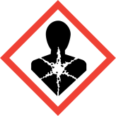
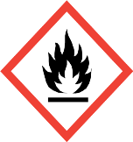
    - Radyoaktif kaynaklar kullanıldığı takdirde yönetmeliklere göre depo alanı etiketlenir. Bu tip malzemelerin kullanımı, depolanması ve etiketlenmesi için uygun izinler alınır.
    - Asbest katkılı maddelerin sahada bulundurulmaması veya inşaat malzemesi olarak kullanılmaması sağlanır.
    - Tehlikeli kimyasalların depolanması ‘’Tehlikeli Kimyasallar Yönetmeliği’’ ne uygun olarak yapılır.
    - Bütün kimyasallar ve kirlenme ve buharlaşmaya sebep olabilecek malzemeler sert, geçirgen olmayan bölmelerde ve hazne içerisinde saklanır, girişi rampa ile sağlanır ve örtülür

TEHLİKE TANIMI | TEHLİKE TANIMI | TEHLİKE TANIMI | BİRLİKTE DEPOLANMA DURUMU
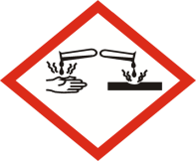  C: Aşındırıcı Madde | Xn: Zararlı Xi: Tahriş Edici | T+:Çok Zehirli  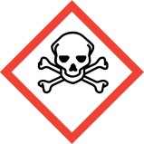  T:Zehirli | BİRLİKTE DEPOLANAMAZ
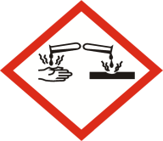  C: Aşındırıcı Madde |   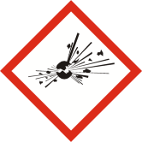  E: Patlayıcı | F:Kolay Alevlenir  F+:Çok Kolay Alevlenir | BİRLİKTE DEPOLANAMAZ
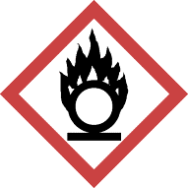  O: Oksitleyici Madde | Xi: Tahriş Edici  Xn: Zararlı | T+Çok Zehirli  T:Zehirli | T+:Çok Zehirli  T: Zehirli
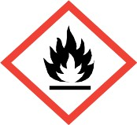  F:Kolay Alevlenir | 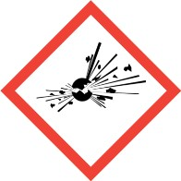  C: Patlayıcı F+: Çok Kolay Alevlenir |  | BİRLİKTE DEPOLANAMAZ

Çevre Kazalarının ve Kimyasal Maddelerin Dökülmesinin Önlenmesi için Alınacak Önlemler

- Tehlikeli kimyasal maddelerle çalışmalar teknolojik gelişmeler de dikkate alınarak uygun yöntemlerle yapılır, uygun makine ve ekipman sağlanır.
- Alınan önlemlerin etkinliğini ve sürekliliğini sağlamak üzere yeterli kontrol, denetim ve gözetim sağlanır.
- Tehlikeli kimyasal maddelerle çalışmalar, yeterli en az sayıda çalışan ile yapılır.
- Çalışanların, öğrencilerin vb. maruz kalacakları madde miktarları ve maruziyet süreleri mümkün olan en az düzeyde olur.
- Laboratuvarlarda yapılan iş için gerekli olan miktardan fazla tehlikeli kimyasal madde bulundurulmaz.
- Birim ve laboratuvarlar her zaman düzenli ve temiz tutulur.
- Çalışanların kişisel temizlikleri için uygun ve yeterli şartlar sağlanır.
- Tehlikeli kimyasal maddelerin, atık ve artıkların en uygun şekilde işlenmesi, kullanılması, taşınması ve depolanması için gerekli düzenlemeler yapılır.
- Üniversite genelinde atıklar türlerine göre sınıflandırılarak toplanır
- ve geçici atık depolama sahasına gönderilir.
- Geçici atık depolama sahasında bulunan atıklar düzenli olarak lisanslı atık taşıma ve bertaraf firmalarına verilir.
- Personele düzenli olarak acil durumlar, çevre ve sıfır atık ile ilgili eğitimler verilir.
- Çevre ile ilgili uyarı ve ikaz levhaları bulundurulur.

13.3. Kimyasal Sızıntısı Durumunda Yapılması Gerekenler

- Eğer sızan veya dökülen madde parlayıcı özellikte ise, ona yakın ısı kaynaklarını bölgeden uzaklaştırın,
- Güvenliğinizi tehlikeye atmayacak ve tehlike yaratan madde hakkında bilgi sahibi iseniz mümkünse sızıntıyı kaynağında engelleyin (musluğun, vananın kapatılması vb.)
- Gerekli ise acil durum ikazı verin veya verdirin,
- İşyeri acil durumu ekipleri ile işverene haber verin veya verdirin,
- Sızan, dağılan kimyasal madde hakkında bilgi sahibiyseniz işyeri acil durum ekiplerine, bilgi verin,
- Maske, eldiven, gözlük vb. kullanarak önce kendinizi güvenceye alarak, sızıntının yayılım alanını bariyerlerle çevirerek engelleyin,
- Kimyasalınmalzemegüvenlikbilgiformundayazılıtedbirlerigözönünealaraktehlikeleriniizole etmek ( havalandırma, soğutma vb. ) amacıyla gerekli tedbirleri alın, kişisel koruyucuları kullanarak ve diğer tedbirleri alarak mümkünse temizliğini yapın,
- Kimyasalın kontrol altına alınamaması veya temizlenememesi durumunda İTFAİYE’ ye (112) haber verin,

TIBBİ ACİLDURUMLAR
  - İlkyardımcının Sorumlulukları

- Sakin ve telaşsız olarak hasta/yaralıyı sakinleştirmelidir.
- Çevreyi değerlendirip süren bir tehlike olup olmadığını belirlemelidir.
- Kendi can güvenliğini tehlikeye atmamalıdır.
- Çevredeki kişileri, sağlık kuruluşları, itfaiye ve güvenliğe haber vermeleri için organize etmelidir.
- Hastanın durumunu değerlendirerek uygun ilk yardıma başlamalıdır.
- Hastanın sağlık kuruluşuna bir an önce ulaşmasını sağlamalıdır.

İLK YARDIMIN ABC'Sİ

- (= Airway) Soluk yolunun açılması.

- (= Breathing) Solunumun düzeltilmesi.

- (= Circulation) Dolaşımın etkinliğini sağlama.

  - İş Kazalarında İlkYardım

Kaza veya ani hastalıklarda, hasta veya yaralının doktora veya hastaneye sağ olarak götürülebilmesi, bilinçli bir ilk yardımın anında yapılmış olmasına bağlıdır.

Teşhis: Ani hastalığın veya yaralanmanın asıl meydana geldiğini anlamaktan ibarettir. Şuur açıksa olayın nasıl meydana geldiğini veya ne olduğunu bizzat kazazededen öğrenebiliriz. Daha önce bir hastalığı olup olmadığı sorulur. Şuur yerinde değilse çevrenin durumu yardımcı olabilir.
Tedavi: Eğer kazayı doğuran sebep hala devam ediyorsa hemen yok edilmeye çalışılır. Kazazedenin ölü mü hayatta mı olduğuna dair en ufak bir şüphe varsa tedaviye tıbbi bakım sağlanıncaya kadar devam edilir.

Taşıma: Kazazedenin en çabuk şekilde doktor bakımına verilmesi hayatının kurtarılması bakımından çok önemlidir. Bu taşıma işinin o anki mevcut şartların gerektirdiği en uygun şekilde yapılması gerekir.

Uygulanacak İlk Yardım Kuralları

    - Bayılmalarda İlkyardım
  - Elbiseleri boyundan, göğüsten ve karından gevşetilir.
  - Hastanın beynine kan gitmesini sağlamak için düz bir yerde sırtüstü yatırılarak, ayakları yukarı kaldırılır ve sonrada şok pozisyonunda bekletilir. Kesinlikle başının altına yastık konmaz.
  - Hastanın zorlanmaksızın kendine gelmesi beklenir.

Göğüs Yaralanmalarında İlkyardım
  - Yaralı, yarı oturur duruma getirilir
  - Havanın akciğerlere dolmasına engel olmak için açık olan yara yerine temiz bir bez kapatıp basınç yapmadan sarılır.
  - Kazazedenin ısı kaybı önlenir.

Karın Yaralanmalarında İlkyardım
- Hastaya ağızdan yiyecek içecek verilmez.
- Yaralı başı hafif yüksek, dizlerinin altına rulo edilmiş bir battaniye konularak sırt üstü yatırılır
- Herhangi bir organ dışarı çıkmış ise asla el sürülmez. Geniş bir gaz bezi varsa serum fizyolojik ile ıslatılarak basınç yapmadan organların üzerine örtülür.
- Yaralı zaman geçirmeden sevk edilir.

Sindirim Yoluyla Zehirlenmelerde İlk Yardım
En sık rastlanan zehirlenme yoludur. Bazı kimyasal maddeler, alkol, ilaç bozuk besinler ve zehirli mantarlarla olan zehirlenmelerdir.
    - Zehirlenmeye sebep olan ürünün üzerindeki etikette zehirlenmeye karşı ne yapılacağı yazıyorsa, yazılanları uygulanır. Kimyasal zehirlenmesi ise MSDS formu ile birlikte Mediko ya da en yakındaki hastaneye başvurulur.
    - Zehirlenme belirtileri ortaya çıktığında Mediko Sosyal’de hekim bulunmaktaysa hekim, yada sağlık personelleri tarafından zehirlenen kişiye müdahale edilir.
    - Toplu zehirlenme durumlarında ise belirtiler ortaya çıktığında derhal Genel Sekreterliğe haber verilir.
    - Zehirlenme mesai saati dışında olduysa zehirlenen kişi derhal sağlık kurumuna sevk edilir.

Solunum Yoluyla Zehirlenmelerde İlk Yardım

    - Hasta temiz havaya çıkarılır ya da cam ve kapı açılarak ortam havalandırılır,
    - Yaşamsal belirtiler değerlendirilir(ABC),
    - Yarı oturur pozisyonda tutulur,
    - Bilinç kapalı ise koma pozisyonu verilir,
    - Tıbbi yardım istenir(112),
    - İlkyardımcı müdahale sırasında kendini ve çevresini korumak için gerekli önlemleri almalıdır,
    - Solunumu korumak için maske veya ıslak bez kullanılır,
    - Elektrik düğmeleri ve diğer elektrikli aletler ve ışıklandırma cihazları kullanılmaz,
    - Yoğun duman varsa hastayı dışarı çıkarmak için ip kullanılmalıdır,
    - Derhal itfaiyeye haber verilir(112).

Kanamalarda İlk Yardım
    - Kanayan uzuv (kol, bacak vs.)yükseltilir.
    - Yara üzerine temiz gazlı bez, mendil veya çamaşır parçası konur ve sıkıca bastırılır.
    - Kanama durmazsa kanayan yerin 5 cm yukarı kısmına bandaj uygulanır.

Burun Kanamasında İlk Yardım
- Burnu kanayan kişinin başı hafifçe öne eğilir.
- Hasta burun üzerine basınç yapar
- Bu sırada ağızdan soluk alıp verir ve asla sümkürmez.
- Burun kanamasında hastanın başı geriye doğru kaldırılmaz.

Elektrik Çarpmalarında İlk Yardım
- Elektrik akımının yaralı ile teması kesilir. Bu yapılmadan önce yaralıya dokunulmaz
- Kuru tahta parçası ve lastik gibi elektrik geçirmeyen maddelerle hasta çekilerek veya kablo itilerek akımdan kurtarılır.
- Solunum durmuşsa yapay solunuma, kalp durmuşsa kalp mesajına başlanır.
- Yanık varsa soğuk su ile yıkanır.

Kırıklarda İlk Yardım
- Hasta sarsılmaz ve hareket ettirilmez.
- Kanama varsa durdurulur.
- Hasta taşınmadan önce kırık bölgesi hareketsiz hale getirilir. (Bunun için tahta gibi sert cisimler kullanılabilir.)
- Açık kırık varsa (kırık uçları görülüyorsa)kırık kemik parçalarına kesinlikle dokunulmaz ve bunlar yerleştirilmeye çalışılmaz. Yara üzerine temiz bir gazlı bez kapatılır.

Yanıklarda İlkYardım
- Soğuk musluk suyu ile ağrı azaltılır.
- Hastanın takıları çıkartılır.(Daha sonra oluşabilecek şişler nedeniyle çıkarmak zorlaşabilir.)
- Oluşan kabarcıklar patlatılmaz.
- Yanan kısımların üzeri temiz gazlı bezle kapatılır hiçbir şey sürülmez. Eğer yanık kimyasal bir madde sebebiyle olmuşsa;
- Deriyle temas eden kimyasal maddenin en kısa sürede deriyle teması kesilmelidir,
- Bölge bol tazyiksiz suyla, laboratuvarlardaki boy duşu da kullanabilir, en az 15–20 dakika yumuşak bir şekilde yıkanmalıdır.
- Giysiler çıkarılmalıdır.

13 ACİL DURUMLARDAHABERLEŞME
  - Haberleşme
- Merkez konu ile ilgili tüm kuruluşlarla doğrudan haber akışı sağlayan yeterli sayıda iletişim aracı ile donatılır.
- Afet ve Acil Durumun özelliğine göre birim amirleri ile Üniversite çalışanları ve öğrencilere elektronik haberleşme aracılığıyla bilgi akışı sağlanır.

Acil Durum TelefonListesi

Afet ve Acil Yardım Koordinatörlüğü  Davutpaşa- Sivil Savunma Uzmanlığı | (0212) 383 4057
Mediko – Davutpaşa | (0212) 383 2318
Mediko- Beşiktaş | (0212) 383 2319
Güvenlik-Davutpaşa | (0212) 383 4066
Güvenlik -Beşiktaş | (0212) 383 2155
Ambulans | 112
Yangın İhbar | 112
Polis İmdat | 112
Jandarma İmdat | 112
Valilik | 179
Elektrik Arıza | 186
Su Arıza | 185
Doğalgaz Arıza | 187
İstanbul Sivil Savunma Arama ve Kurtarma Birlik  Müdürlüğü | 0212 574 58 80
Sait Çiftçi Devlet Hastanesi- Beşiktaş Kampüsü | (0212) 258 5057
Bağcılar Eğitim ve Araştırma Hastanesi- Davutpaşa  Kampüsü | (0212) 440 4000

EK-1 ACİL DURUM EKİPLERİ
Her Fakülte, Yüksekokul ve Enstitü için ayrı ayrı acil durum eylem planları hazırlanmış olup;
ekipler belirlenmiştir. İlgili fakültenin Web sitesi aracılığıyla eylem planı ve ekiplere ulaşılabilir.

EK-2 ACİL DURUM KROKİLERİ
Acil Durum Kat planları her bina ve her kat için hazırlanmış olup; tüm binalarda yerlerini almıştır.

EK-3 ACİL TOPLANMA BÖLGESİ
http://kampus.yildiz.edu.tr/adresinde Davutpaşa ve Beşiktaş kampüsleri için acil toplanma bölgeleri yer almaktadır.

Davutpaşa Kampüsü için:
https://kampus.yildiz.edu.tr/wp-content/uploads/2021/02/TOPLANMA_ALANLARI-Davutpasa_Kampusu.pdf.pdf

Beşiktaş Kampüsü için;
https://kampus.yildiz.edu.tr/wp-content/uploads/2021/02/TOPLANMA_ALANLARI-
_YILDIZ_KAMPUSU.pdf

EK-4 COVİD-19 ACİL DURUM EYLEM PLANI VE BENZERİ SALGIN HASTALIKLAR
COVİD-19 için EK Acil Durum Eylem Planı oluşturulmuş olup; YTÜ Korona virüs Komisyonu tarafından yenilenmektedir.
İlgili planın bağlantı linki aşağıdaki gibidir:
http://www.covid-19.yildiz.edu.tr/media/files/duyurular/YTU_acil_eylem_plani.pdf

